COMMUNE DE MARCHE-EN-FAMENNE

Annexes

**Cahier des Charges pour la Location du Droit de Chasse en Forêt communale**

|  |  |
| --- | --- |
| **Forêt communale :** | *Commune de Marche-en-Famenne, CPAS de Marche-en-Famenne, Fabriques d’Eglises de Waha-Champlon et de Marche, Service Public de Wallonie pour la Réserve Naturelle Domaniale des Brûlés.* |
| **Communes de situation :** | *Marche-en-Famenne et Nassogne* |

|  |  |
| --- | --- |
| **Direction de :** | *Marche-en-Famenne*  *Rue du Carmel, 1 à 6900 Marche-en-Famenne (Marloie)*  *084/220.343*  *084/220.348*  [*nature.forets.marche@spw.wallonie.be*](mailto:nature.forets.marche@spw.wallonie.be)  **Directeur de Centre***: SIEUX Jean-Sébastien* |
| **Cantonnement de :** | *Marche-en-Famenne*  *Rue du Carmel, 1 à 6900 Marche-en-Famenne (Marloie)*  *084/220.352*  *084/220.348*  [*cantonnement.nature.forets.marche@spw.wallonie.be*](mailto:cantonnement.nature.forets.marche@spw.wallonie.be)  **Chef de Cantonnement***: ROUVROY Damien* |

ANNEXE I

**CLAUSES PARTICULIERES**

* 1. Durée du bail (art. 6 des clauses générales).

Le présent bail prend cours le 1er juillet 2022 pour se terminer le 30 juin 2028

* 1. Mode(s) de chasse interdit(s) (art.37 des clauses générales) : voir restrictions éventuelles dans le descriptif de chaque lot.

La chasse à la botte est autorisée uniquement en plaine pour le petit gibier.

* 1. Le nombre de postes d’affût occupés simultanément est indiqué dans le descriptif de chaque lot
  2. Coordonnées du bureau du Directeur financier et numéro de compte bancaire (not. art. 13, 15 et 20 des clauses générales)

|  |  |  |  |
| --- | --- | --- | --- |
| NOM, Prénom  CHAMBERLAND Laurent………………………………… | | Adresse complète  Boulevard du Midi, 22…………………………………  à 6900 Marche-en-Famenne………………………………… | |
| Téléphone : 084/327080…………… | Fax : /…………… | | E-mail : directeur.financier@marche.be…………… |
| Numéro de compte bancaire : BE25 0910 0050 9782 (BIC : GKCCBEBB) | | | |

* 1. Occupation des pavillons et abris forestiers : voir Art . 5.4 du Cahier général des charges

Pour accord,

|  |  |
| --- | --- |
| **Pour le Collège communal,** | **L’adjudicataire,** |

**L’associé ou les associés,**

**Lot 1 : La Mouchonnière**

Triage 2 de Hargimont : Interim Christophe COLLIN 0473/ 65 30 41

Droit de préemption pour ce lot ( Art. 9.5 du Cahier général des charges) : **OUI**

Nombre maximum de postes d’affûts occupés simultanément sur le lot : **4**

Présence d’une zone d’accès libre aux mouvements de jeunesse (Art.49) : **OUI** (en gris sur le plan)

Présence d’un pavillon forestier (voir art. 5.4 du Cahier général des charges)

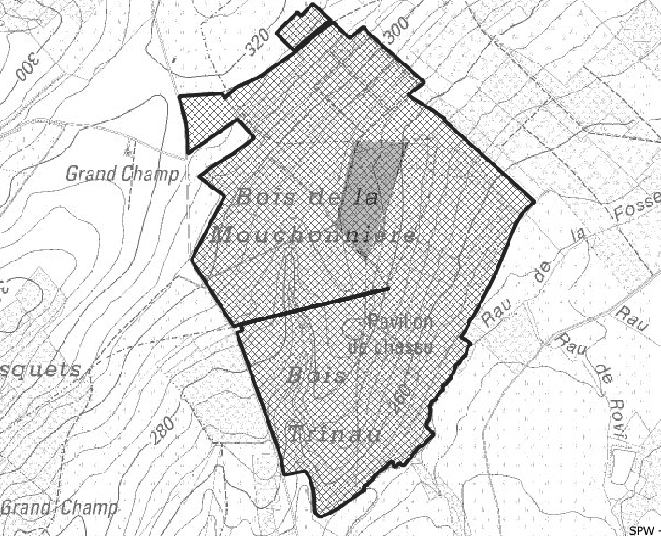

|  |  |  |  |  |  |  |  |  |  |  |
| --- | --- | --- | --- | --- | --- | --- | --- | --- | --- | --- |
| N° lot | Div, | Prop | SECT, | RAD, | BIS | EXP, | PUIS, | Nature | Lieu | Surf.Ha |
| 1 | MeF 5 DIV/ON/ | Ville de Marche | B | 707 | 0 | C | 0 | BOIS | DERRIERE LE BOSQUET | 0,28 |
| 1 | MeF 5 DIV/ON/ | Ville de Marche | B | 779 | 0 | K | 0 | BOIS | AL GOTTE | 0,417 |
| 1 | MeF 5 DIV/ON/ | Ville de Marche | B | 782 | 0 | C | 0 | BOIS | ALGOTTE | 0,494 |
| 1 | MeF 5 DIV/ON/ | Ville de Marche | B | 783 | 0 | _ | 0 | BOIS | ALGOTTE | 0,737 |
| 1 | MeF 5 DIV/ON/ | Ville de Marche | B | 786 | 0 | A | 0 | BOIS | ALGOTTE | 0,654 |
| 1 | MeF 5 DIV/ON/ | Ville de Marche | B | 787 | 0 | _ | 0 | BOIS | ALGOTTE | 0,215 |
| 1 | MeF 5 DIV/ON/ | Ville de Marche | B | 791 | 0 | C | 0 | BOIS | ALGOTTE | 0,533 |
| 1 | MeF 5 DIV/ON/ | Ville de Marche | B | 794 | 0 | D | 0 | BOIS | MOUSCHNIERE | 2,969 |
| 1 | MeF 5 DIV/ON/ | Ville de Marche | B | 796 | 0 | B | 0 | BOIS | MOUSCHNIERE | 3,51 |
| 1 | MeF 5 DIV/ON/ | Ville de Marche | B | 796 | 0 | C | 0 | BOIS | MOUSCHNIERE | 3,924 |
| 1 | MeF 5 DIV/ON/ | Ville de Marche | B | 802 | 0 | C | 0 | BOIS | AU PAGEOT | 2,914 |
| 1 | MeF 5 DIV/ON/ | Ville de Marche | B | 808 | 0 | C | 0 | BOIS | AU PAGEOT | 0,303 |
| 1 | NASSOGNE 2 DIV/AMBLY/ | Ville de Marche | A | 2154 | 0 | A | 0 | BOIS | GRAND CHAMP | 2,604 |
| 1 | NASSOGNE 2 DIV/AMBLY/ | Ville de Marche | A | 2322 | 0 | B | 0 | BOIS | BOIS TRINEAU | 0,065 |
| 1 | NASSOGNE 2 DIV/AMBLY/ | Ville de Marche | A | 2322 | 0 | C | 0 | BOIS | BOIS TRINEAU | 0,114 |
| 1 | NASSOGNE 2 DIV/AMBLY/ | Ville de Marche | A | 2325 | 0 | _ | 0 | BOIS | BOIS TRINEAU | 7,319 |
| 1 | NASSOGNE 2 DIV/AMBLY/ | Ville de Marche | A | 2326 | 0 | A | 2 | BOIS | BOIS TRINEAU | 0,228 |
| 1 | NASSOGNE 2 DIV/AMBLY/ | Ville de Marche | A | 2326 | 0 | B | 2 | BOIS | BOIS TRINEAU | 0,269 |
| 1 | NASSOGNE 2 DIV/AMBLY/ | Ville de Marche | A | 2326 | 0 | C | 2 | BOIS | BOIS TRINEAU | 0,27 |
| 1 | NASSOGNE 2 DIV/AMBLY/ | Ville de Marche | A | 2326 | 0 | D | 2 | BOIS | BOIS TRINEAU | 0,27 |
| 1 | NASSOGNE 2 DIV/AMBLY/ | Ville de Marche | A | 2326 | 0 | E | 2 | BOIS | BOIS TRINEAU | 0,499 |
| 1 | NASSOGNE 2 DIV/AMBLY/ | Ville de Marche | A | 2326 | 0 | F | 2 | BOIS | BOIS TRINEAU | 0,386 |
| 1 | NASSOGNE 2 DIV/AMBLY/ | Ville de Marche | A | 2326 | 0 | G | 2 | BOIS | BOIS TRINEAU | 0,166 |
| 1 | NASSOGNE 2 DIV/AMBLY/ | Ville de Marche | A | 2326 | 0 | P | 0 | BOIS | BOIS TRINEAU | 0,378 |
| 1 | NASSOGNE 2 DIV/AMBLY/ | Ville de Marche | A | 2326 | 0 | T | 0 | BOIS | BOIS TRINEAU | 0,42 |
| 1 | NASSOGNE 2 DIV/AMBLY/ | Ville de Marche | A | 2326 | 0 | W | 0 | BOIS | BOIS TRINEAU | 0,168 |
| 1 | NASSOGNE 2 DIV/AMBLY/ | Ville de Marche | A | 2326 | 0 | Z | 0 | BOIS | BOIS TRINEAU | 0,231 |
| 1 | NASSOGNE 2 DIV/AMBLY/ | Ville de Marche | A | 2327 | 0 | E | 0 | BOIS | BOIS TRINEAU | 0,3 |
| 1 | NASSOGNE 2 DIV/AMBLY/ | Ville de Marche | A | 2327 | 0 | H | 0 | BOIS | BOIS TRINEAU | 0,0075 |
| 1 | NASSOGNE 2 DIV/AMBLY/ | Ville de Marche | A | 2327 | 0 | K | 0 | BOIS | BOIS TRINEAU | 0,173 |
| 1 | NASSOGNE 2 DIV/AMBLY/ | Ville de Marche | A | 2329 | 0 | B | 0 | BOIS | BOIS TRINEAU | 0,395 |
| 1 | NASSOGNE 2 DIV/AMBLY/ | Ville de Marche | A | 2329 | 0 | G | 0 | BOIS | BOIS TRINEAU | 0,4023 |
| 1 | NASSOGNE 2 DIV/AMBLY/ | Ville de Marche | A | 2330 | 0 | A | 0 | BOIS | TROU RENARD | 1,502 |
| 1 | NASSOGNE 2 DIV/AMBLY/ | Ville de Marche | A | 2331 | 0 | _ | 0 | BOIS | BOIS TRINEAU | 0,191 |
| 1 | NASSOGNE 2 DIV/AMBLY/ | Ville de Marche | A | 2332 | 0 | _ | 0 | BOIS | BOIS TRINEAU | 0,197 |
| 1 | NASSOGNE 2 DIV/AMBLY/ | Ville de Marche | A | 2333 | 0 | _ | 0 | BOIS | BOIS TRINEAU | 0,231 |
| 1 | NASSOGNE 2 DIV/AMBLY/ | Ville de Marche | A | 2334 | 0 | _ | 0 | BOIS | BOIS TRINEAU | 0,18 |
| 1 | NASSOGNE 2 DIV/AMBLY/ | Ville de Marche | A | 2335 | 0 | _ | 0 | BOIS | BOIS TRINEAU | 0,279 |
| 1 | NASSOGNE 2 DIV/AMBLY/ | Ville de Marche | A | 2336 | 0 | _ | 0 | BOIS | BOIS TRINEAU | 0,195 |
| 1 | NASSOGNE 2 DIV/AMBLY/ | Ville de Marche | A | 2337 | 0 | _ | 0 | BOIS | BOIS TRINEAU | 0,086 |
| 1 | NASSOGNE 2 DIV/AMBLY/ | Ville de Marche | A | 2338 | 0 | _ | 0 | BOIS | BOIS TRINEAU | 0,183 |
| 1 | NASSOGNE 2 DIV/AMBLY/ | Ville de Marche | A | 2338 | 2 | _ | 0 | BOIS | BOIS TRINEAU | 0,092 |
| 1 | NASSOGNE 2 DIV/AMBLY/ | Ville de Marche | A | 2339 | 0 | A | 0 | BOIS | BOIS TRINEAU | 0,233 |
| 1 | NASSOGNE 2 DIV/AMBLY/ | Ville de Marche | A | 2341 | 0 | B | 0 | BOIS | BOIS TRINEAU | 0,278 |
| 1 | NASSOGNE 2 DIV/AMBLY/ | Ville de Marche | A | 2342 | 0 | A | 0 | BOIS | BOIS TRINEAU | 0,251 |
| 1 | NASSOGNE 2 DIV/AMBLY/ | Ville de Marche | A | 2344 | 0 | A | 0 | BOIS | BOIS TRINEAU | 0,249 |
| 1 | NASSOGNE 2 DIV/AMBLY/ | Ville de Marche | A | 2349 | 0 | A | 0 | BOIS | BOIS TRINEAU | 0,297 |
| 1 | NASSOGNE 2 DIV/AMBLY/ | Ville de Marche | A | 2350 | 0 | B | 0 | BOIS | BOIS TRINEAU | 0,825 |
| 1 | NASSOGNE 2 DIV/AMBLY/ | Ville de Marche | A | 2351 | 0 | _ | 0 | BOIS | BOIS TRINEAU | 0,076 |
| 1 | NASSOGNE 2 DIV/AMBLY/ | Ville de Marche | A | 2352 | 0 | _ | 0 | BOIS | BOIS TRINEAU | 0,179 |
| 1 | NASSOGNE 2 DIV/AMBLY/ | Ville de Marche | A | 2353 | 0 | _ | 0 | BOIS | BOIS TRINEAU | 0,303 |
| 1 | NASSOGNE 2 DIV/AMBLY/ | Ville de Marche | A | 2354 | 0 | B | 0 | BOIS | BOIS TRINEAU | 0,336 |
| 1 | NASSOGNE 2 DIV/AMBLY/ | Ville de Marche | A | 2355 | 0 | A | 0 | BOIS | BOIS TRINEAU | 0,168 |
| 1 | NASSOGNE 2 DIV/AMBLY/ | Ville de Marche | A | 2356 | 0 | _ | 0 | BOIS | BOIS TRINEAU | 0,135 |
| 1 | NASSOGNE 2 DIV/AMBLY/ | Ville de Marche | A | 2356 | 2 | _ | 0 | BOIS | BOIS TRINEAU | 0,064 |
| 1 | NASSOGNE 2 DIV/AMBLY/ | Ville de Marche | A | 2359 | 0 | B | 0 | BOIS | BOIS TRINEAU | 1,045 |
| 1 | NASSOGNE 2 DIV/AMBLY/ | Ville de Marche | A | 2360 | 0 | A | 0 | BOIS | BOIS TRINEAU | 0,206 |
| 1 | NASSOGNE 2 DIV/AMBLY/ | Ville de Marche | A | 2361 | 0 | _ | 0 | BOIS | BOIS TRINEAU | 0,157 |
| 1 | NASSOGNE 2 DIV/AMBLY/ | Ville de Marche | A | 2361 | 2 | _ | 0 | BOIS | BOIS TRINEAU | 0,088 |
| 1 | NASSOGNE 2 DIV/AMBLY/ | Ville de Marche | A | 2362 | 0 | _ | 0 | BOIS | BOIS TRINEAU | 0,162 |
| 1 | NASSOGNE 2 DIV/AMBLY/ | Ville de Marche | A | 2362 | 2 | _ | 0 | BOIS | BOIS TRINEAU | 0,115 |
| 1 | NASSOGNE 2 DIV/AMBLY/ | Ville de Marche | A | 2363 | 0 | A | 0 | BOIS | BOIS TRINEAU | 0,289 |
| 1 | NASSOGNE 2 DIV/AMBLY/ | Ville de Marche | A | 2364 | 0 | _ | 0 | BOIS | BOIS TRINEAU | 0,182 |
| 1 | NASSOGNE 2 DIV/AMBLY/ | Ville de Marche | A | 2364 | 2 | _ | 0 | BOIS | BOIS TRINEAU | 0,12 |
| 1 | NASSOGNE 2 DIV/AMBLY/ | Ville de Marche | A | 2365 | 0 | _ | 0 | BOIS | BOIS TRINEAU | 0,256 |
| 1 | NASSOGNE 2 DIV/AMBLY/ | Ville de Marche | A | 2366 | 0 | _ | 0 | BOIS | BOIS TRINEAU | 0,213 |
| 1 | NASSOGNE 2 DIV/AMBLY/ | Ville de Marche | A | 2366 | 2 | A | 0 | BOIS | BOIS TRINEAU | 0,22 |
| 1 | NASSOGNE 2 DIV/AMBLY/ | Ville de Marche | A | 2366 | 2 | B | 0 | BOIS | BOIS TRINEAU | 0,191 |
| 1 | NASSOGNE 2 DIV/AMBLY/ | Ville de Marche | A | 2366 | 2 | C | 0 | BOIS | BOIS TRINEAU | 0,232 |
| 1 | NASSOGNE 2 DIV/AMBLY/ | Ville de Marche | A | 2367 | 0 | _ | 0 | BOIS | BOIS TRINEAU | 0,202 |
| 1 | NASSOGNE 2 DIV/AMBLY/ | Ville de Marche | A | 2368 | 0 | _ | 0 | BOIS | BOIS TRINEAU | 0,278 |
| 1 | NASSOGNE 6 DIV/HARSIN/ | Ville de Marche | C | 1226 | 0 | A | 0 | BOIS | AUX LAIDES HAYES | 0,113 |
| 1 | NASSOGNE 6 DIV/HARSIN/ | Ville de Marche | C | 1226 | 0 | B | 0 | BOIS | AUX LAIDES HAYES | 0,266 |
| 1 | NASSOGNE 6 DIV/HARSIN/ | Ville de Marche | C | 1226 | 0 | C | 0 | BOIS | AUX LAIDES HAYES | 0,332 |
| 1 | NASSOGNE 6 DIV/HARSIN/ | Ville de Marche | C | 1226 | 0 | D | 0 | BOIS | AUX LAIDES HAYES | 0,306 |
| 1 | NASSOGNE 6 DIV/HARSIN/ | Ville de Marche | C | 1227 | 0 | _ | 0 | BOIS | AUX LAIDES HAYES | 0,638 |
| 1 | NASSOGNE 6 DIV/HARSIN/ | Ville de Marche | C | 1228 | 0 | A | 0 | BOIS | AUX LAIDES HAYES | 0,332 |
| 1 | NASSOGNE 6 DIV/HARSIN/ | Ville de Marche | C | 1228 | 0 | B | 0 | BOIS | AUX LAIDES HAYES | 0,43 |
| 1 | NASSOGNE 6 DIV/HARSIN/ | Ville de Marche | C | 1234 | 0 | _ | 0 | BOIS | AUX LAIDES HAYES | 0,0105 |
| 1 | NASSOGNE 6 DIV/HARSIN/ | Ville de Marche | C | 1235 | 0 | _ | 0 | BOIS | AUX LAIDES HAYES | 0,002 |
| 1 | NASSOGNE 6 DIV/HARSIN/ | Ville de Marche | C | 1237 | 0 | _ | 0 | BOIS | AU CHAMP POJOT | 2,462 |
| 1 | NASSOGNE 6 DIV/HARSIN/ | Ville de Marche | C | 1239 | 0 | A | 0 | BOIS | AU CHAMP POJOT | 0,886 |
| 1 | NASSOGNE 6 DIV/HARSIN/ | Ville de Marche | C | 1240 | 0 | A | 0 | BOIS | AU CHAMP POJOT | 0,871 |
| 1 | NASSOGNE 6 DIV/HARSIN/ | Ville de Marche | C | 1242 | 0 | C | 0 | BOIS | AU CHAMP POJOT | 0,546 |
| 1 | NASSOGNE 6 DIV/HARSIN/ | Ville de Marche | C | 1243 | 0 | _ | 0 | BOIS | GRAND CHAMP | 1,428 |
| 1 | NASSOGNE 6 DIV/HARSIN/ | Ville de Marche | C | 1244 | 0 | A | 0 | BOIS | GRAND CHAMP | 0,25 |
| 1 | NASSOGNE 6 DIV/HARSIN/ | Ville de Marche | C | 1244 | 0 | B | 0 | BOIS | GRAND CHAMP | 0,25 |
| 1 | NASSOGNE 6 DIV/HARSIN/ | Ville de Marche | C | 1253 | 0 | A | 0 | BOIS | GRAND CHAMP | 0,0434 |
| 1 | NASSOGNE 6 DIV/HARSIN/ | Ville de Marche | C | 1255 | 0 | A | 0 | BOIS | GRAND CHAMP | 0,424 |
| 1 | NASSOGNE 6 DIV/HARSIN/ | Ville de Marche | C | 1271 | 0 | _ | 0 | BOIS | GRAND CHAMP | 0,112 |
| 1 | NASSOGNE 6 DIV/HARSIN/ | Ville de Marche | C | 1273 | 0 | _ | 0 | BOIS | GRAND CHAMP | 0,117 |
| 1 | NASSOGNE 6 DIV/HARSIN/ | Ville de Marche | C | 1274 | 0 | _ | 0 | BOIS | GRAND CHAMP | 0,114 |
| 1 | NASSOGNE 2 DIV/AMBLY/ | Ville de Marche | A | 2327 | 0 | F | 0 | PATSART | BOIS TRINEAU | 0,0015 |
| 1 | NASSOGNE 2 DIV/AMBLY/ | Ville de Marche | A | 2329 | 0 | F | 0 | PAVILLON | BOIS TRINEAU | 0,0117 |
| 1 | NASSOGNE 2 DIV/AMBLY/ | Ville de Marche | A | 2374 | 0 | A | 0 | PRE | EN DESSOUS DE REY | 0,286 |
| 1 | NASSOGNE 6 DIV/HARSIN/ | Ville de Marche | C | 1245 | 0 | E | 0 | PRE | GRAND CHAMP | 0,661 |
| 1 | NASSOGNE 6 DIV/HARSIN/ | Ville de Marche | C | 1246 | 0 | C | 0 | PRE | GRAND CHAMP | 0,467 |
| 1 | MeF 5 DIV/ON/ | Ville de Marche | B | 762 | 0 | D | 0 | TERRE | GRAND CHAMP | 1,1393 |
| 1 | MeF 5 DIV/ON/ | Ville de Marche | B | 779 | 0 | L | 0 | TERRE | ALGOTTE | 0,4 |
| 1 | NASSOGNE 2 DIV/AMBLY/ | Ville de Marche | A | 2328 | 0 | _ | 0 | TERRE | BOIS TRINEAU | 0,319 |
| 1 | MeF 5 DIV/ON/ | Ville de Marche | B | 784 | 0 | D | 0 | TERRE V.V. | ALGOTTE | 0,87 |
| 1 | NASSOGNE 6 DIV/HARSIN/ | Ville de Marche | C | 1272 | 0 | _ | 0 | TERRE V.V. | GRAND CHAMP | 0,115 |
|  | **Total :** | **56,3042** |  | **Ha** | **dont** |  |  | **52,0337** | **Ha de bois** |  |

**Lot 2 : Bois de Binte**

Triage 2 de Hargimont : Interim Christophe COLLIN 0473/ 65 30 41

Droit de préemption pour ce lot ( Art. 9.5 du Cahier général des charges) : **OUI**

Nombre maximum de postes d’affûts occupés simultanément sur le lot : **3**

Présence d’une zone d’accès libre aux mouvements de jeunesse (Art.49) : **NON**

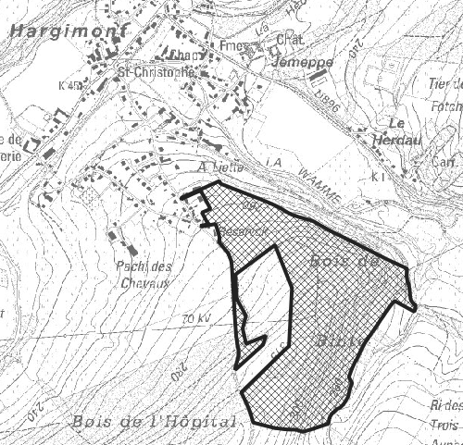

|  |  |  |  |  |  |  |  |  |  |  |
| --- | --- | --- | --- | --- | --- | --- | --- | --- | --- | --- |
| N° lot | Div, | Prop | SECT, | RAD, | BIS | EXP, | PUIS, | Nature | Lieu | Surf.Ha |
| 2 | MeF 3 DIV/HARGIMONT/ | Ville de Marche | A | 138 | 0 | D | 4 | BOIS | AUX ESELIERES | 0,076 |
| 2 | MeF 3 DIV/HARGIMONT/ | Ville de Marche | A | 464 | 0 | B | 0 | BOIS | PARFOND DE VEAU | 0,2137 |
| 2 | MeF 3 DIV/HARGIMONT/ | Ville de Marche | A | 464 | 0 | E | 0 | BOIS | PARFOND DE VEAU | 0,0358 |
| 2 | MeF 3 DIV/HARGIMONT/ | Ville de Marche | A | 465 | 0 | B | 0 | BOIS | BOIS DE BINTE | 15,6443 |
| 2 | MeF 3 DIV/HARGIMONT/ | Ville de Marche | A | 465 | 0 | C | 0 | BOIS | BOIS DE BINTE | 1,9261 |
| 2 | MeF 3 DIV/HARGIMONT/ | Ville de Marche | A | 465 | 0 | D | 0 | BOIS | BOIS DE BINTE | 2,4281 |
| 2 | MeF 3 DIV/HARGIMONT/ | Ville de Marche | A | 465 | 0 | F | 0 | BOIS | BOIS DE BINTE | 0,6011 |
| 2 | MeF 3 DIV/HARGIMONT/ | Ville de Marche | A | 465 | 0 | G | 0 | BOIS | BOIS DE BINTE | 0,4462 |
| 2 | MeF 3 DIV/HARGIMONT/ | Ville de Marche | A | 465 | 0 | H | 0 | BOIS | BOIS DE BINTE | 0,74 |
|  |  |  |  |  |  |  |  | **Total BOIS** |  | 22,1113 |
| 2 | MeF 3 DIV/HARGIMONT/ | Ville de Marche | A | 138 | 0 | C | 4 | CHEMIN | AUX ESELIERES | 0,0398 |
| 2 | MeF 3 DIV/HARGIMONT/ | Ville de Marche | A | 465 | 0 | N | 0 | CHEMIN | BOIS DE BINTE | 0,0521 |
|  |  |  |  |  |  |  |  | **Total CHEMIN** |  | 0,0919 |
| 2 | MeF 3 DIV/HARGIMONT/ | Ville de Marche | A | 138 | 0 | A | 4 | PATURE | AUX ESELIERES | 0,1837 |
| 2 | MeF 3 DIV/HARGIMONT/ | Ville de Marche | A | 138 | 0 | Y | 3 | PATURE | AUX ESELIERES | 0,1564 |
| 2 | MeF 3 DIV/HARGIMONT/ | Ville de Marche | A | 138 | 0 | Z | 3 | PATURE | AUX ESELIERES | 0,8075 |
| 2 | MeF 3 DIV/HARGIMONT/ | Ville de Marche | A | 465 | 0 | K | 0 | PATURE | BOIS DE BINTE | 1,9089 |
|  |  |  |  |  |  |  |  | **Total PATURE** |  | 3,0565 |
| 2 | MeF 3 DIV/HARGIMONT/ | Ville de Marche | A | 464 | 0 | D | 0 | PRE | PARFOND DE VEAU | 0,2428 |
|  |  |  |  |  |  |  |  | **Total PRE** |  | 0,2428 |
| 2 | MeF 3 DIV/HARGIMONT/ | Ville de Marche | A | 465 | 0 | P | 0 | TERRE | BOIS DE BINTE | 3,8987 |
|  |  |  |  |  |  |  |  | **Total TERRE** |  | 3,8987 |
|  | **Total :** | **29,4012** |  | **Ha** | **dont** |  |  | **22,1113** | **Ha de bois** |  |

**Lot 3 : Marengo**

Triage 2 de Hargimont : Interim Christophe COLLIN 0473/ 65 30 41

Droit de préemption pour ce lot ( Art. 9.5 du Cahier général des charges) : **OUI**

Nombre maximum de postes d’affûts occupés simultanément sur le lot : **3**

Présence d’une zone d’accès libre aux mouvements de jeunesse (Art.49) : **OUI** (en gris sur le plan)

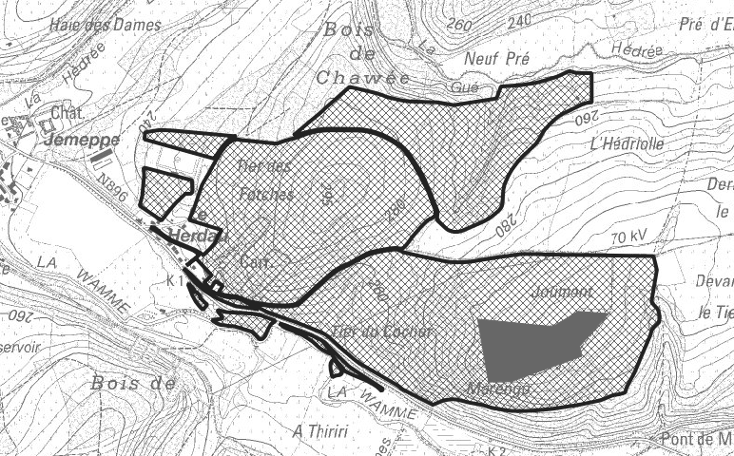

|  |  |  |  |  |  |  |  |  |  |  |
| --- | --- | --- | --- | --- | --- | --- | --- | --- | --- | --- |
| N° lot | Div, | Prop | SECT, | RAD, | BIS | EXP, | PUIS, | Nature | Lieu | Surf.Ha |
| 3 | MeF 3 DIV/HARGIMONT/ | Ville de Marche | B | 365 | 0 | C | 0 | BOIS | DERRIERE JOUMONT | 1,501 |
| 3 | MeF 3 DIV/HARGIMONT/ | Ville de Marche | B | 365 |  | B |  | BOIS | DERRIERE JOUMONT | 5,188 |
| 3 | MeF 3 DIV/HARGIMONT/ | Ville de Marche | B | 365 | 0 | D | 0 | BOIS | DERRIERE JOUMONT | 2,271 |
| 3 | MeF 3 DIV/HARGIMONT/ | Ville de Marche | B | 365 | 0 | E | 0 | BOIS | DERRIERE JOUMONT | 1,564 |
| 3 | MeF 3 DIV/HARGIMONT/ | Ville de Marche | B | 365 | 0 | F | 0 | BOIS | DERRIERE JOUMONT | 1,681 |
| 3 | MeF 3 DIV/HARGIMONT/ | Ville de Marche | B | 366 | 0 | C | 0 | BOIS | LE THIER DU CACHET | 0,87 |
| 3 | MeF 3 DIV/HARGIMONT/ | Ville de Marche | B | 399 | 0 | B | 2 | BOIS | THIER DES FOTCHES | 0,892 |
| 3 | MeF 3 DIV/HARGIMONT/ | Ville de Marche | B | 399 | 0 | C | 2 | BOIS | THIER DES FOTCHES | 1,47 |
| 3 | MeF 3 DIV/HARGIMONT/ | Ville de Marche | B | 399 | 0 | F | 0 | BOIS | THIER DES FOTCHES | 0,62 |
| 3 | MeF 3 DIV/HARGIMONT/ | Ville de Marche | B | 399 | 0 | G | 0 | BOIS | THIER DES FOTCHES | 1,01 |
| 3 | MeF 3 DIV/HARGIMONT/ | Ville de Marche | B | 399 | 0 | X | 4 | BOIS | THIER DES FOTCHES | 0,13 |
| 3 | MeF 3 DIV/HARGIMONT/ | Ville de Marche | B | 399 | 0 | L | 5 | CARRIERE | THIER DES FOTCHES | 3,9597 |
| 3 | MeF 3 DIV/HARGIMONT/ | Ville de Marche | B | 399 | 0 | T | 2 | CHEMIN | THIER DES FOTCHES | 0,009 |
| 3 | MeF 3 DIV/HARGIMONT/ | Ville de Marche | B | 399 | 0 | V | 4 | CHEMIN | THIER DES FOTCHES | 0,0656 |
| 3 | MeF 3 DIV/HARGIMONT/ | Ville de Marche | B | 366 | 0 | D | 0 | PATSART | LE THIER DU CACHET | 1,15 |
| 3 | MeF 3 DIV/HARGIMONT/ | Ville de Marche | B | 360 | 0 | _ | 0 | PATSART | A MARINGO | 0,11 |
| 3 | MeF 3 DIV/HARGIMONT/ | Ville de Marche | B | 366 | 0 | B | 0 | PATSART | LE THIER DU CACHET | 0,2005 |
| 3 | MeF 3 DIV/HARGIMONT/ | Ville de Marche | B | 371 | 0 | B | 0 | PATSART | THIER DU PRANGELEUX A L EAU | 0,1822 |
| 3 | MeF 3 DIV/HARGIMONT/ | Ville de Marche | B | 370 | 0 | B | 0 | PATURE | LES FOCHALLES | 0,33 |
| 3 | MeF 3 DIV/HARGIMONT/ | Ville de Marche | B | 370 | 0 | D | 0 | PATURE | LES FOCHALLES | 0,7733 |
| 3 | MeF 3 DIV/HARGIMONT/ | Ville de Marche | B | 370 | 0 | E | 0 | PATURE | LES FOCHALLES | 1,4698 |
| 3 | MeF 3 DIV/HARGIMONT/ | Ville de Marche | B | 399 | 0 | F | 4 | RUINES | R FELIX LEFEVRE | 0,0089 |
| 3 | MeF 3 DIV/HARGIMONT/ | Ville de Marche | B | 365 | 0 | H | 0 | TERRE | DERRIERE JOUMONT | 20,4873 |
| 3 | MeF 3 DIV/HARGIMONT/ | Ville de Marche | B | 367 | 0 | C | 0 | TERRE | LE THIER DU CACHET | 0,8778 |
| 3 | MeF 3 DIV/HARGIMONT/ | Ville de Marche | B | 398 | 0 | A | 3 | TERRE | THIER DES FOTCHES | 1,3553 |
| 3 | MeF 3 DIV/HARGIMONT/ | Ville de Marche | B | 398 | 0 | T | 2 | TERRE | THIER DES FOTCHES | 1,1402 |
| 3 | MeF 3 DIV/HARGIMONT/ | Ville de Marche | B | 399 | 0 | K | 5 | TERRE | THIER DES FOTCHES | 15,2706 |
| 3 | MeF 3 DIV/HARGIMONT/ | Ville de Marche | B | 400 | 0 | A | 0 | TERRE | THIER DES FOTCHES | 3,4004 |
| 3 | MeF 3 DIV/HARGIMONT/ | Ville de Marche | B | 404 | 0 | G | 0 | TERRE | A L HEDRIOLE | 5,1163 |
| 3 | MeF 3 DIV/HARGIMONT/ | Ville de Marche | B | 404 | 0 | H | 0 | TERRE | A L HEDRIOLE | 0,8641 |
| 3 | MeF 3 DIV/HARGIMONT/ | Ville de Marche | B | 404 | 0 | K | 0 | TERRE | A L HEDRIOLE | 2,7102 |
| 3 | MeF 3 DIV/HARGIMONT/ | Ville de Marche | B | 404 | 0 | L | 0 | TERRE | A L HEDRIOLE | 1,478 |
| 3 | MeF 3 DIV/HARGIMONT/ | Ville de Marche | B | 349 | 0 | E | 0 | TERRE V.V. | AUX MOAIS PRES | 0,7009 |
| 3 | MeF 3 DIV/HARGIMONT/ | Ville de Marche | B | 371 | 0 | E | 0 | TERRE V.V. | THIER DU PRANGELEUX A L EAU | 0,265 |
| 3 | MeF 3 DIV/HARGIMONT/ | Ville de Marche | B | 372 | 0 | G | 0 | TERRE V.V. | THIER DU PRANGELEUX A L EAU | 0,124 |
|  | **Total :** | **79,2461** |  | **Ha** | **dont** |  |  | **17,197** | **Ha de bois** |  |

**Lot 4 : Clincheyneux**

Triage 2 de Hargimont : Interim Christophe COLLIN 0473/ 65 30 41

Droit de préemption pour ce lot ( Art. 9.5 du Cahier général des charges) : **OUI**

Nombre maximum de postes d’affûts occupés simultanément sur le lot : **3**

Présence d’une zone d’accès libre aux mouvements de jeunesse (Art.49) : **NON**

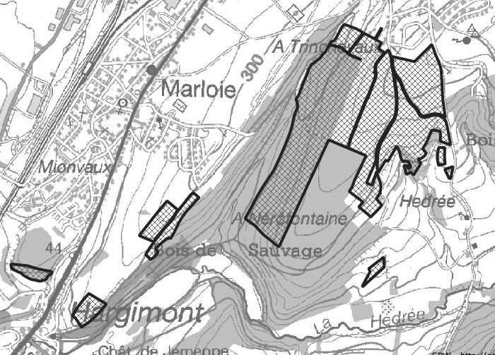

|  |  |  |  |  |  |  |  |  |  |  |
| --- | --- | --- | --- | --- | --- | --- | --- | --- | --- | --- |
| N° lot | Div, | Prop | SECT, | RAD, | BIS | EXP, | PUIS, | Nature | Lieu | Surf.Ha |
| 4 | MeF 7 DIV/WAHA/ | Ville de Marche | D | 178 | 0 | C | 0 | BOIS | LE CLINCHEIGNEUX | 25,521 |
| 4 | MeF 7 DIV/WAHA/ | Ville de Marche | C | 551 | 0 | K | 0 | BOIS | DEVANT LE CLINCHEIGNEUX | 1,046 |
| 4 | MeF 3 DIV/HARGIMONT/ | Ville de Marche | B | 276 |  | N |  | BOIS | SUR LES LUES | 1,4121 |
| 4 | MeF 7 DIV/WAHA/ | FE Champlon Waha | C | 899 |  | F |  | BOIS | A NEROFONTAINE | 0,75 |
| 4 | MeF 7 DIV/WAHA/ | Ville de Marche | D | 177 |  |  |  | BOIS | DEVANT LE CLINCHEIGNEUX | 4,9164 |
| 4 | MeF 3 DIV/HARGIMONT/ | Ville de Marche | B | 165 | 0 | S | 2 | PATURE | MONTENE | 2,1708 |
| 4 | MeF 3 DIV/HARGIMONT/ | Ville de Marche | B | 193 |  | E |  | PATURE | MONTENE | 2,3103 |
| 4 | MeF 7 DIV/WAHA/ | FE Champlon Waha | C | 551 |  | G |  | PATURE | DEVANT LE CLINCHEIGNEUX | 0,9359 |
| 4 | MeF 7 DIV/WAHA/ | FE Champlon Waha | C | 551 |  | L |  | PATURE | DEVANT LE CLINCHEIGNEUX | 4,6479 |
| 4 | MeF 7 DIV/WAHA/ | FE St-Remacle | C | 552 |  | B |  | PATURE | CLINCHEIGNEUX | 7,383 |
| 4 | MeF 7 DIV/WAHA/ | Ville de Marche | C | 554 | 0 | F | 3 | PATURE | A TRINCHEVAUX | 1,8248 |
| 4 | MeF 7 DIV/WAHA/ | FE St-Remacle | C | 554 |  | G | 3 | PATURE | A TRINCHEVAUX | 1,3698 |
| 4 | MeF 3 DIV/HARGIMONT/ | Ville de Marche | B | 194 | 0 | _ | 0 | TERRE | MONTENE | 2,3728 |
| 4 | MeF 7 DIV/WAHA/ | Ville de Marche | C | 546 | 0 | A | 6 | TERRE | SUR LE THIER DE WAHA | 4,5146 |
| 4 | MeF 7 DIV/WAHA/ | FE Champlon Waha | C | 546 |  | B | 6 | TERRE | SUR LE THIER DE WAHA | 4,132 |
| 4 | MeF 7 DIV/WAHA/ | FE Champlon Waha | C | 551 |  | F |  | TERRE | DEVANT LE CLINCHEIGNEUX | 9,7532 |
| 4 | MeF 7 DIV/WAHA/ | FE Champlon Waha | C | 551 |  | H |  | TERRE | DEVANT LE CLINCHEIGNEUX | 1,9218 |
| 4 | MeF 7 DIV/WAHA/ | Ville de Marche | C | 653 | 0 | A | 0 | TERRE | SUR LES HESSES | 0,373 |
| 4 | MeF 7 DIV/WAHA/ | Ville de Marche | C | 653 | 0 | C | 0 | TERRE | SUR LES HESSES | 0,4395 |
| 4 | MeF 7 DIV/WAHA/ | FE Champlon Waha | C | 882 |  | A |  | TERRE | SOUS LA HAY DU MEUNIER | 1,0276 |
| 4 | MeF 7 DIV/WAHA/ | Ville de Marche | C | 881 |  | C |  | TERRE | SOUS LA HAY DU MEUNIER | 1,758 |
| 4 | MeF 7 DIV/WAHA/ | Ville de Marche | C | 890 |  | A |  | TERRE | SOUS LA HAY DU MEUNIER | 1,672 |
| 4 | MeF 7 DIV/WAHA/ | Ville de Marche | C | 935 |  | C |  | TERRE | SOUS LA HAY DU MEUNIER | 0,518 |
| 4 | MeF 7 DIV/WAHA/ | FE Champlon Waha | C | 659 |  | A |  | TERRE | AU CHAMPAY | 0,212 |
| 4 | MeF 7 DIV/WAHA/ | FE Champlon Waha | C | 865 |  | A |  | TERRE | SOUS NADROUFOSSE | 0,5295 |
|  | **Total :** | **83,512** |  | **Ha** | **dont** |  |  | **33,6455** | **Ha de bois** |  |

**Lot 5 : Waha-Hollogne**

Triage 2 de Hargimont : Interim Christophe COLLIN 0473/ 65 30 41

Droit de préemption pour ce lot ( Art. 9.5 du Cahier général des charges) : **OUI**

Nombre maximum de postes d’affûts occupés simultanément sur le lot : **6**

Présence d’une zone d’accès libre aux mouvements de jeunesse (Art.49) : **OUI** (2 zones en gris foncé sur le plan)

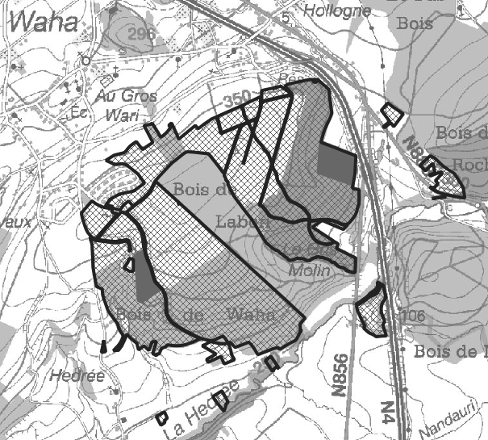

|  |  |  |  |  |  |  |  |  |  |  |
| --- | --- | --- | --- | --- | --- | --- | --- | --- | --- | --- |
| N° lot | Div, | Prop | SECT, | RAD, | BIS | EXP, | PUIS, | Nature | Lieu | Surf.Ha |
| 5 | MeF 7 DIV/WAHA/ | Ville de Marche | B | 368 | 0 | L | 0 | BOIS | BOIS LABORE | 3,3045 |
| 5 | MeF 7 DIV/WAHA/ | Ville de Marche | B | 369 | 0 | A | 0 | BOIS | BOIS LABORE | 10,5546 |
| 5 | MeF 7 DIV/WAHA/ | Ville de Marche | B | 370 | 0 | B | 0 | BOIS | PLIN DU BOIS DE HOLLOGNE | 0,8358 |
| 5 | MeF 7 DIV/WAHA/ | Ville de Marche | B | 370 | 0 | H | 0 | BOIS | PLIN DU BOIS DE HOLLOGNE | 25,1136 |
| 5 | MeF 7 DIV/WAHA/ | Ville de Marche | B | 371 | 0 | E | 0 | BOIS | PLIN DU BOIS DE HOLLOGNE | 0,056 |
| 5 | MeF 7 DIV/WAHA/ | Ville de Marche | B | 373 | 0 | _ | 0 | BOIS | HAYE A LA BOQUETTE | 0,0477 |
| 5 | MeF 7 DIV/WAHA/ | Ville de Marche | B | 375 | 0 | A | 0 | BOIS | PRES DU FOURNEAU | 1,2174 |
| 5 | MeF 7 DIV/WAHA/ | Ville de Marche | B | 424 | 0 | W | 2 | BOIS | AUX CHAMPS DES PAUVRES | 0,1456 |
| 5 | MeF 7 DIV/WAHA/ | Ville de Marche | B | 424 | 0 | Y | 2 | BOIS | AUX CHAMPS DES PAUVRES | 0,03 |
| 5 | MeF 7 DIV/WAHA/ | Ville de Marche | C | 629 | 0 | N | 9 | BOIS | DEVANT LE BOIS | 2,5467 |
| 5 | MeF 7 DIV/WAHA/ | Ville de Marche | C | 631 | 0 | L | 0 | BOIS | BOIS DE WAHA | 14,5229 |
| 5 | MeF 7 DIV/WAHA/ | Ville de Marche | C | 632 | 0 | B | 0 | BOIS | AU BOIS DE WAHA | 28,345 |
| 5 | MeF 7 DIV/WAHA/ | Ville de Marche | C | 633 | 0 | _ | 0 | BOIS | BOIS DE WAHA | 0,0016 |
| 5 | MeF 7 DIV/WAHA/ | Ville de Marche | C | 683 | 0 | _ | 0 | BOIS | VIVIER AUX TRUITES | 0,083 |
| 5 | MeF 7 DIV/WAHA/ | Ville de Marche | C | 685 | 0 | _ | 0 | BOIS | NOLICHAMPS | 0,197 |
| 5 | MeF 7 DIV/WAHA/ | Ville de Marche | C | 688 | 0 | _ | 0 | BOIS | OLICHAMPS | 0,275 |
| 5 | MeF 7 DIV/WAHA/ | Ville de Marche | C | 689 | 0 | C | 0 | BOIS | OLICHAMPS | 0,43 |
| 5 | MeF 7 DIV/WAHA/ | Ville de Marche | C | 691 | 0 | B | 0 | BOIS | OLICHAMPS | 1,264 |
| 5 | MeF 7 DIV/WAHA/ | Ville de Marche | C | 695 |  | A |  | BOIS | MOLICHAMPS | 4,497 |
| 5 | MeF 7 DIV/WAHA/ | Ville de Marche | C | 313 |  | D |  | BOIS | AU DESSUS DU PETIT BOIS | 0,5915 |
| 5 | MeF 7 DIV/WAHA/ | Ville de Marche | C | 693 | 0 | _ | 0 | BOIS | OLICHAMPS | 1,466 |
| 5 | NASSOGNE 6 DIV/HARSIN/ | Ville de Marche | A | 483 | 0 | C | 0 | BOIS | VIVIER ADAM | 1,0844 |
| 5 | NASSOGNE 6 DIV/HARSIN/ | Ville de Marche | A | 483 | 2 | _ | 0 | BOIS | A GOFFMONNEAU | 0,38 |
| 5 | NASSOGNE 6 DIV/HARSIN/ | Ville de Marche | A | 487 | 0 | A | 0 | BOIS | A GOFFMONNEAU | 1,6815 |
| 5 | NASSOGNE 6 DIV/HARSIN/ | Ville de Marche | A | 487 | 2 | _ | 0 | BOIS | A GOFFMONNEAU | 0,251 |
| 5 | NASSOGNE 6 DIV/HARSIN/ | Ville de Marche | A | 488 | 0 | _ | 0 | BOIS | A GOFFMONNEAU | 0,24 |
| 5 | MeF 7 DIV/WAHA/ | Ville de Marche | B | 368 | 0 | F | 0 | PATURE | BOIS LABORE | 2,5003 |
| 5 | MeF 7 DIV/WAHA/ | Ville de Marche | B | 368 | 0 | H | 0 | PATURE | BOIS LABORE | 0,0588 |
| 5 | MeF 7 DIV/WAHA/ | Ville de Marche | B | 371 | 0 | B | 0 | PATURE | PLIN DU BOIS DE HOLLOGNE | 0,4922 |
| 5 | MeF 7 DIV/WAHA/ | Ville de Marche | B | 371 | 0 | C | 0 | PATURE | PLIN DU BOIS DE HOLLOGNE | 0,3291 |
| 5 | MeF 7 DIV/WAHA/ | Ville de Marche | B | 371 | 0 | D | 0 | PATURE | PLIN DU BOIS DE HOLLOGNE | 0,1162 |
| 5 | MeF 7 DIV/WAHA/ | Ville de Marche | B | 371 | 0 | P | 0 | PATURE | PLIN DU BOIS DE HOLLOGNE | 1,5728 |
| 5 | MeF 7 DIV/WAHA/ | Ville de Marche | B | 371 | 0 | S | 0 | PATURE | PLIN DU BOIS DE HOLLOGNE | 2,3709 |
| 5 | MeF 7 DIV/WAHA/ | Ville de Marche | B | 371 | 0 | T | 0 | PATURE | PLIN DU BOIS DE HOLLOGNE | 1,4174 |
| 5 | MeF 7 DIV/WAHA/ | Ville de Marche | B | 424 | 0 | K | 3 | PATURE | AUX CHAMPS DES PAUVRES | 0,4468 |
| 5 | MeF 7 DIV/WAHA/ | Ville de Marche | B | 424 | 0 | M | 3 | PATURE | AUX CHAMPS DES PAUVRES | 0,3299 |
| 5 | MeF 7 DIV/WAHA/ | Ville de Marche | B | 424 | 0 | R | 3 | PATURE | AUX CHAMPS DES PAUVRES | 2,0507 |
| 5 | MeF 7 DIV/WAHA/ | Ville de Marche | C | 629 | 0 | H | 9 | PATURE | DEVANT LE BOIS | 3,2129 |
| 5 | MeF 7 DIV/WAHA/ | FE St-Remacle | C | 631 |  | F |  | PATURE | BOIS DE WAHA | 1,089 |
| 5 | MeF 7 DIV/WAHA/ | FE Champlon Waha | C | 697 |  | B |  | PATURE | NOLICHAMPS | 0,941 |
| 5 | MeF 7 DIV/WAHA/ | FE Champlon Waha | C | 713 |  |  |  | PATURE | NOLICHAMPS | 0,333 |
| 5 | MeF 7 DIV/WAHA/ | FE Champlon Waha | B | 452 |  | V |  | PRE | AUX CHAMPS DES PAUVRES | 1,0099 |
| 5 | MeF 7 DIV/WAHA/ | Ville de Marche | B | 367 | 0 | A | 0 | PRE | SUR LE THIER | 1,7474 |
| 5 | MeF 7 DIV/WAHA/ | Ville de Marche | B | 371 | 0 | K | 0 | PRE | PLIN DU BOIS DE HOLLOGNE | 1,0809 |
| 5 | MeF 7 DIV/WAHA/ | Ville de Marche | B | 371 | 0 | L | 0 | PRE | PLIN DU BOIS DE HOLLOGNE | 0,0116 |
| 5 | MeF 7 DIV/WAHA/ | Ville de Marche | C | 630 | 0 | _ | 0 | PRE | AU VIVIER AUX TRUITES | 0,645 |
| 5 | MeF 7 DIV/WAHA/ | FE Champlon Waha | C | 730 |  |  |  | PRE | PRES D EN HAT | 0,221 |
| 5 | MeF 7 DIV/WAHA/ | FE Champlon Waha | C | 731 |  |  |  | PRE | PRES D EN HAT | 0,113 |
| 5 | MeF 7 DIV/WAHA/ | FE Champlon Waha | C | 738 |  |  |  | PRE | PRES D EN HAUT | 0,568 |
| 5 | MeF 7 DIV/WAHA/ | Ville de Marche | B | 367 | 0 | B | 0 | TERRE | SUR LE THIER | 2,5763 |
| 5 | MeF 7 DIV/WAHA/ | Ville de Marche | B | 368 | 0 | C | 0 | TERRE | BOIS LABORE | 1,7498 |
| 5 | MeF 7 DIV/WAHA/ | Ville de Marche | B | 368 | 0 | D | 0 | TERRE | BOIS LABORE | 3,379 |
| 5 | MeF 7 DIV/WAHA/ | Ville de Marche | B | 368 | 0 | E | 0 | TERRE | BOIS LABORE | 3,4486 |
| 5 | MeF 7 DIV/WAHA/ | Ville de Marche | B | 368 | 0 | G | 0 | TERRE | BOIS LABORE | 1,1398 |
| 5 | MeF 7 DIV/WAHA/ | Ville de Marche | B | 371 | 0 | H | 0 | TERRE | PLIN DU BOIS DE HOLLOGNE | 0,0236 |
| 5 | MeF 7 DIV/WAHA/ | Ville de Marche | B | 371 | 0 | M | 0 | TERRE | PLIN DU BOIS DE HOLLOGNE | 0,1792 |
| 5 | MeF 7 DIV/WAHA/ | Ville de Marche | B | 371 | 0 | N | 0 | TERRE | PLIN DU BOIS DE HOLLOGNE | 3,646 |
| 5 | MeF 7 DIV/WAHA/ | Ville de Marche | B | 371 | 0 | R | 0 | TERRE | PLIN DU BOIS DE HOLLOGNE | 0,1246 |
| 5 | MeF 7 DIV/WAHA/ | Ville de Marche | C | 545 | 0 | N | 0 | TERRE | SUR LE THIER DE WAHA | 2,931 |
| 5 | MeF 7 DIV/WAHA/ | Ville de Marche | C | 629 | 0 | B | 10 | TERRE | DEVANT LE BOIS | 1,8972 |
| 5 | MeF 7 DIV/WAHA/ | Ville de Marche | C | 629 | 0 | K | 9 | TERRE | DEVANT LE BOIS | 1,8173 |
| 5 | MeF 7 DIV/WAHA/ | Ville de Marche | C | 629 | 0 | P | 9 | TERRE | DEVANT LE BOIS | 1,8928 |
| 5 | MeF 7 DIV/WAHA/ | FE Champlon Waha | C | 631 |  | C |  | TERRE | BOIS DE WAHA | 0,8616 |
| 5 | MeF 7 DIV/WAHA/ | FE Champlon Waha | C | 631 |  | D |  | TERRE | BOIS DE WAHA | 2,2431 |
| 5 | MeF 7 DIV/WAHA/ | FE St-Remacle | C | 631 |  | E |  | TERRE | BOIS DE WAHA | 2,5195 |
| 5 | MeF 7 DIV/WAHA/ | FE Champlon Waha | C | 632 |  | E |  | TERRE | AU BOIS DE WAHA | 19,7294 |
| 5 | MeF 7 DIV/WAHA/ | Ville de Marche | C | 681 | 0 | _ | 0 | TERRE | AU CHEMIN DES FORTS CHEVAUX | 0,194 |
| 5 | MeF 7 DIV/WAHA/ | Ville de Marche | C | 687 | 0 | _ | 0 | TERRE | NOLICHAMPS | 0,224 |
| 5 | MeF 7 DIV/WAHA/ | FE Champlon Waha | C | 660 |  |  |  | TERRE | AU CHAMPAY | 0,077 |
| 5 | MeF 7 DIV/WAHA/ | FE Champlon Waha | C | 712 |  |  |  | TERRE | MOLICHAMPS | 0,173 |
| 5 | MeF 7 DIV/WAHA/ | FE Champlon Waha | C | 755 |  |  |  | TERRE | SUR LE CANAL | 0,311 |
|  | **Total :** | **172,9574** |  | **Ha** | **dont** |  |  | **99,1618** | **Ha de bois** |  |

**Lot 6 : Plaines de Wève**

Triage 2 de Hargimont : Interim Christophe COLLIN 0473/ 65 30 41

Droit de préemption pour ce lot ( Art. 9.5 du Cahier général des charges) : **OUI**

Nombre maximum de postes d’affûts occupés simultanément sur le lot : **2**

Présence d’une zone d’accès libre aux mouvements de jeunesse (Art.49) : **NON**

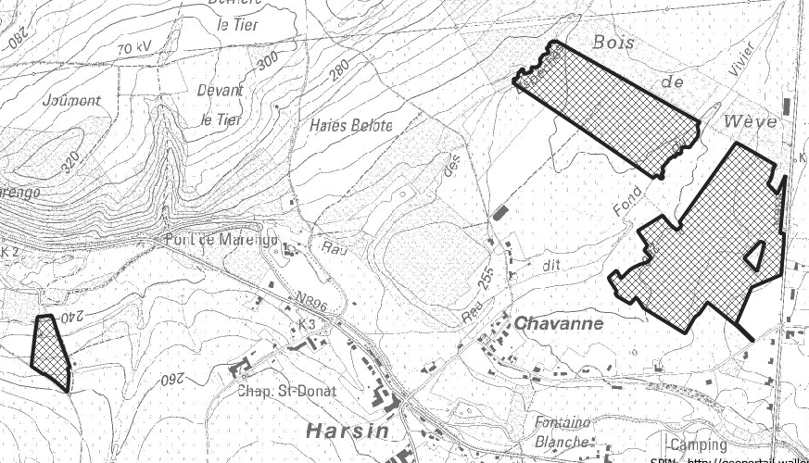

|  |  |  |  |  |  |  |  |  |  |  |
| --- | --- | --- | --- | --- | --- | --- | --- | --- | --- | --- |
| N° lot | Div, | Prop | SECT, | RAD, | BIS | EXP, | PUIS, | Nature | Lieu | Surf.Ha |
|  |  |  |  |  |  |  |  | **Total CHEMIN** |  | 0 |
| 6 | NASSOGNE 6 DIV/HARSIN/ | Ville de Marche | B | 116 | 0 | _ | 0 | PATURE | BOIS DE WEVE | 10,0063 |
| 6 | NASSOGNE 6 DIV/HARSIN/ | Ville de Marche | B | 128 | 0 | B | 0 | PATURE | BOIS DE WEVE | 15,8 |
| 6 | NASSOGNE 6 DIV/HARSIN/ | Ville de Marche | C | 1721 |  | A |  | PATURE | THIRY | 0,151 |
| 6 | NASSOGNE 6 DIV/HARSIN/ | Ville de Marche | C | 1722 |  | A |  | PATURE | THIRY | 0,358 |
| 6 | NASSOGNE 6 DIV/HARSIN/ | Ville de Marche | C | 1723 |  |  |  | PATURE | THIRY | 0,848 |
| 6 | NASSOGNE 6 DIV/HARSIN/ | Ville de Marche | C | 1358 |  | A |  | PRE | PRECIFIERMENT | 0,2562 |
|  |  |  |  |  |  |  |  | **Total PRE** |  | 0,2562 |
|  | **Total :** | **27,4195** |  | **Ha** | **dont** |  |  | **0** | **Ha de bois** |  |

**Lot 7 : Soffagne**

Triage 3 de Roy : Jules LUCY 0477/78 13 06

Droit de préemption pour ce lot ( Art. 9.5 du Cahier général des charges) : **NON**

Nombre maximum de postes d’affûts occupés simultanément sur le lot : **2**

Présence d’une zone d’accès libre aux mouvements de jeunesse (Art.49) : **NON**

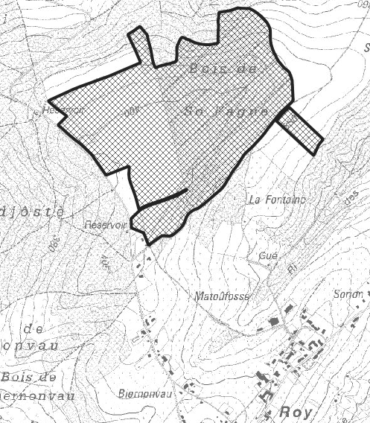

|  |  |  |  |  |  |  |  |  |  |  |
| --- | --- | --- | --- | --- | --- | --- | --- | --- | --- | --- |
| N° lot | Div, | Prop | SECT, | RAD, | BIS | EXP, | PUIS, | Nature | Lieu | Surf.Ha |
| 7 | MeF 6 DIV/ROY/ | Ville de Marche | C | 741 | 0 | C | 0 | BOIS | DEVANT LE BOIS | 0,1927 |
| 7 | MeF 6 DIV/ROY/ | Ville de Marche | C | 742 | 2 | A | 0 | BOIS | DEVANT LE BOIS | 0,22 |
| 7 | MeF 6 DIV/ROY/ | Ville de Marche | C | 836 | 0 | C | 0 | BOIS | BOIS DE SOFAGNE | 28,473 |
| 7 | MeF 6 DIV/ROY/ | Ville de Marche | C | 836 | 0 | E | 0 | BOIS | BOIS DE SOFAGNE | 0,246 |
| 7 | MeF 6 DIV/ROY/ | Ville de Marche | C | 836 | 0 | F | 0 | BOIS | BOIS DE SOFAGNE | 0,574 |
| 7 | MeF 6 DIV/ROY/ | Ville de Marche | C | 836 | 0 | M | 0 | BOIS | BOIS DE SOFAGNE | 0,3213 |
|  |  |  |  |  |  |  |  | **Total BOIS** |  | 30,027 |
| 7 | MeF 6 DIV/ROY/ | Ville de Marche | C | 667 | 0 | L | 0 | PATURE | ENTRE DEUX BOIS | 0,5891 |
|  |  |  |  |  |  |  |  | **Total PATURE** |  | 0,5891 |
| 7 | MeF 6 DIV/ROY/ | Ville de Marche | C | 669 | 0 | C | 0 | TERRE | ENTRE DEUX BOIS | 2,4112 |
| 7 | MeF 6 DIV/ROY/ | Ville de Marche | C | 670 | 0 | E | 0 | TERRE | ENTRE DEUX BOIS | 1,0099 |
| 7 | MeF 6 DIV/ROY/ | Ville de Marche | C | 804 | 0 | A | 0 | TERRE | DEVANT SOFAGNE | 1,5937 |
| 7 | MeF 6 DIV/ROY/ | Ville de Marche | C | 836 | 0 | H | 0 | TERRE | BOIS DE SOFAGNE | 1,8397 |
| 7 | MeF 6 DIV/ROY/ | Ville de Marche | C | 836 | 0 | K | 0 | TERRE | BOIS DE SOFAGNE | 2,1452 |
| 7 | MeF 6 DIV/ROY/ | Ville de Marche | C | 836 | 0 | L | 0 | TERRE | BOIS DE SOFAGNE | 1,7085 |
| 7 | MeF 6 DIV/ROY/ | Ville de Marche | C | 836 | 0 | N | 0 | TERRE | BOIS DE SOFAGNE | 2,3325 |
| 7 | MeF 6 DIV/ROY/ | Ville de Marche | C | 838 | 0 | C | 0 | TERRE | BOIS DE SOFAGNE | 1,7005 |
| 7 | MeF 6 DIV/ROY/ | Ville de Marche | C | 838 | 0 | D | 0 | TERRE | BOIS DE SOFAGNE | 1,5331 |
| 7 | MeF 6 DIV/ROY/ | Ville de Marche | C | 838 | 0 | E | 0 | TERRE | BOIS DE SOFAGNE | 1,5438 |
| 7 | MeF 6 DIV/ROY/ | Ville de Marche | C | 838 | 0 | F | 0 | TERRE | BOIS DE SOFAGNE | 1,5546 |
| 7 | MeF 6 DIV/ROY/ | Ville de Marche | C | 838 | 0 | G | 0 | TERRE | BOIS DE SOFAGNE | 1,5465 |
| 7 | MeF 6 DIV/ROY/ | Ville de Marche | C | 838 | 0 | H | 0 | TERRE | BOIS DE SOFAGNE | 1,5858 |
|  |  |  |  |  |  |  |  | **Total TERRE** |  | 22,505 |
|  | **Total :** | **53,1211** |  | **Ha** | **dont** |  |  | **30,027** | **Ha de bois** |  |

**Lot 8 : Bois d’Hedrée – Chaumont – Pierreuset**

Triage 3 de Roy : Jules LUCY 0477/78 13 06

Droit de préemption pour ce lot ( Art. 9.5 du Cahier général des charges) : **OUI**

Nombre maximum de postes d’affûts occupés simultanément sur le lot : **5**

Présence d’une zone d’accès libre aux mouvements de jeunesse (Art.49) : **NON**

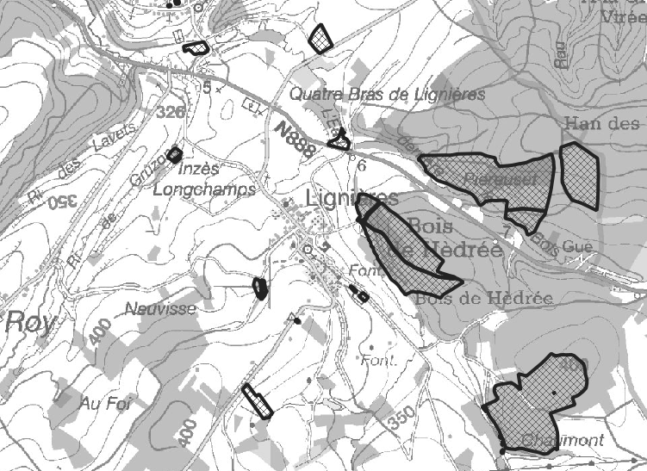

|  |  |  |  |  |  |  |  |  |  |  |
| --- | --- | --- | --- | --- | --- | --- | --- | --- | --- | --- |
| N° lot | Div, | Prop | SECT, | RAD, | BIS | EXP, | PUIS, | Nature | Lieu | Surf.Ha |
| 8 | MeF 6 DIV/ROY/ | Ville de Marche | B | 181 | 0 | _ | 0 | BOIS | PIEREUSET | 2,018 |
| 8 | MeF 6 DIV/ROY/ | Ville de Marche | B | 182 | 0 | _ | 0 | BOIS | PIEREUSET | 17,5669 |
| 8 | MeF 6 DIV/ROY/ | Ville de Marche | B | 406 | 0 | _ | 0 | BOIS | SNEU FAYS | 4,851 |
| 8 | MeF 6 DIV/ROY/ | Ville de Marche | B | 500 | 0 | C | 0 | BOIS | AU PERET D'HOU | 0,056 |
| 8 | MeF 6 DIV/ROY/ | Ville de Marche | B | 551 | 0 | A | 0 | BOIS | BOIS DE HEDREE | 7,4356 |
| 8 | MeF 6 DIV/ROY/ | Ville de Marche | B | 552 | 0 | A | 0 | BOIS | BOIS DE HEDREE | 7,4644 |
| 8 | MeF 6 DIV/ROY/ | Ville de Marche | B | 553 | 0 | A | 0 | BOIS | BOIS DE HEDREE | 1,2396 |
| 8 | MeF 6 DIV/ROY/ | Ville de Marche | B | 1266 | 0 | C | 0 | BOIS | GRUSONE | 0,0702 |
| 8 | MeF 6 DIV/ROY/ | Ville de Marche | B | 1269 | 0 | B | 0 | BOIS | GRUSONE | 0,3292 |
| 8 | MeF 6 DIV/ROY/ | Ville de Marche | B | 1451 | 0 | D | 0 | BOIS | SUR LE DUR CHAMP | 0,2957 |
| 8 | MeF 6 DIV/ROY/ | Ville de Marche | B | 1452 | 0 | E | 0 | BOIS | SUR LE DUR CHAMP | 0,154 |
| 8 | MeF 6 DIV/ROY/ | Ville de Marche | B | 1457 | 0 | A | 0 | BOIS | NEU PRE | 0,0658 |
| 8 | MeF 6 DIV/ROY/ | Ville de Marche | B | 1748 | 0 | A | 0 | BOIS | DESSOUS BEMONT | 0,0085 |
| 8 | MeF 6 DIV/ROY/ | Ville de Marche | B | 2074 | 0 | _ | 0 | BOIS | DERRIERE CHAUMONT | 5,395 |
| 8 | MeF 6 DIV/ROY/ | Ville de Marche | B | 2076 | 0 | A | 0 | BOIS | AU ROND BOIS | 1,086 |
| 8 | MeF 6 DIV/ROY/ | Ville de Marche | B | 2077 | 0 | A | 0 | BOIS | AU ROND BOIS | 0,745 |
| 8 | MeF 6 DIV/ROY/ | Ville de Marche | B | 2077 | 0 | E | 0 | BOIS | AU ROND BOIS | 0,437 |
| 8 | MeF 6 DIV/ROY/ | Ville de Marche | B | 2077 | 0 | F | 0 | BOIS | AU ROND BOIS | 0,273 |
| 8 | MeF 6 DIV/ROY/ | Ville de Marche | B | 2078 | 0 | _ | 0 | BOIS | CHAUMONT | 7,525 |
| 8 | MeF 6 DIV/ROY/ | Ville de Marche | B | 2079 | 0 | A | 0 | BOIS | CHAUMONT | 0,0405 |
| 8 | MeF 6 DIV/ROY/ | Ville de Marche | B | 2079 | 0 | B | 0 | BOIS | CHAUMONT | 0,0164 |
| 8 | MeF 6 DIV/ROY/ | Ville de Marche | B | 174 |  |  |  | BOIS | LA TROPALE | 6,409 |
| 8 | MeF 6 DIV/ROY/ | Ville de Marche | B | 2079 | 0 | C | 0 | BOIS | CHAUMONT | 0,0268 |
| 8 | MeF 6 DIV/ROY/ | Ville de Marche | B | 501 | 0 | A | 0 | PATURE | AU PERET D'HOU | 0,15 |
| 8 | MeF 6 DIV/ROY/ | Ville de Marche | B | 856 | 0 | A | 0 | PATURE | PRE PONSAIS | 0,6605 |
| 8 | MeF 6 DIV/ROY/ | Ville de Marche | B | 1501 | 0 | C | 4 | PATURE | AU POUHON | 0,031 |
| 8 | MeF 6 DIV/ROY/ | Ville de Marche | B | 1512 | 0 | G | 0 | PATURE | AU POUHON | 1,2688 |
| 8 | MeF 6 DIV/ROY/ | Ville de Marche | A | 365 | 0 | B | 0 | PATURE | PRE WIRY | 0,686 |
| 8 | MeF 6 DIV/ROY/ | FE St-Remacle | B | 173 |  | B |  | TERRE | AL FAGNOULE | 1,2875 |
|  | **Total :** | **67,5924** |  | **Ha** | **dont** |  |  | **63,5086** | **Ha de bois** |  |

**Lot 9 Pont des Wé – Grusonne**

Triage 3 de Roy : Jules LUCY 0477/78 13 06

Droit de préemption pour ce lot ( Art. 9.5 du Cahier général des charges) : **OUI**

Nombre maximum de postes d’affûts occupés simultanément sur le lot : **1**

Présence d’une zone d’accès libre aux mouvements de jeunesse (Art.49) : **NON**

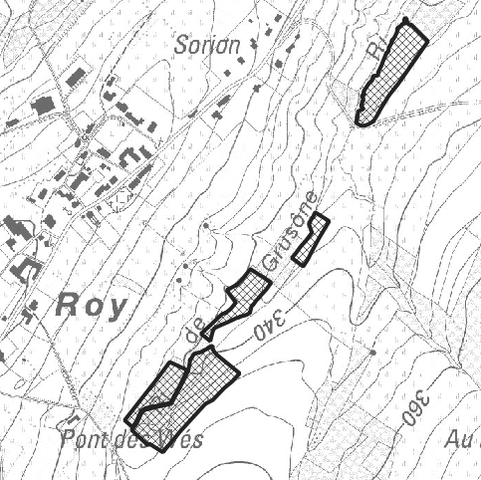

|  |  |  |  |  |  |  |  |  |  |  |
| --- | --- | --- | --- | --- | --- | --- | --- | --- | --- | --- |
| N° lot | Div, | Prop | SECT, | RAD, | BIS | EXP, | PUIS, | Nature | Lieu | Surf.Ha |
| 9 | MeF 6 DIV/ROY/ | Ville de Marche | C | 291 | 0 | A | 0 | BOIS | PONT DES WE | 0,1616 |
| 9 | MeF 6 DIV/ROY/ | Ville de Marche | C | 288 |  | B |  | BOIS | PONT DES WE | 0,4748 |
| 9 | MeF 6 DIV/ROY/ | Ville de Marche | C | 291 | 0 | B | 0 | BOIS | PONT DES WE | 1,1752 |
| 9 | MeF 6 DIV/ROY/ | Ville de Marche | C | 355 | 0 | A | 0 | BOIS | INTZAIRE | 0,157 |
| 9 | MeF 6 DIV/ROY/ | Ville de Marche | C | 473 | 0 | C | 0 | PATURE | GRUSONNE | 0,9653 |
| 9 | MeF 6 DIV/ROY/ | Ville de Marche | C | 330 | 0 | A | 0 | TERRE V.V. | FOND DES RY | 0,5059 |
| 9 | MeF 6 DIV/ROY/ | Ville de Marche | C | 512 | 0 | A | 0 | TERRE V.V. | BONSON PRE | 0,2428 |
|  | **Total :** | **3,6826** |  | **Ha** | **dont** |  |  | **1,9686** | **Ha de bois** |  |

**Lot 10 : Gros Bois de Grimbiémont – Tchène et Bouchaye – Haie Saint-Remacle**

Triage 3 de Roy : Jules LUCY 0477/78 13 06

Droit de préemption pour ce lot ( Art. 9.5 du Cahier général des charges) : **OUI**

Nombre maximum de postes d’affûts occupés simultanément sur le lot : **4**

Présence d’une zone d’accès libre aux mouvements de jeunesse (Art.49) : **NON**

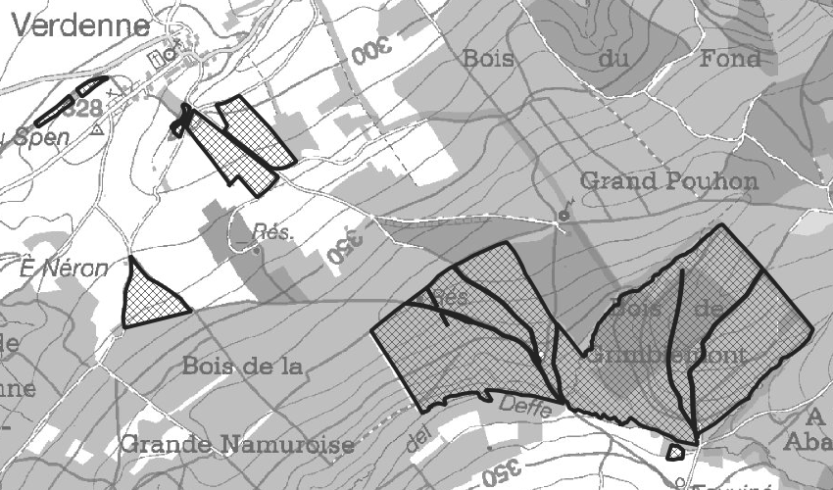

|  |  |  |  |  |  |  |  |  |  |  |
| --- | --- | --- | --- | --- | --- | --- | --- | --- | --- | --- |
| N° lot | Div, | Prop | SECT, | RAD, | BIS | EXP, | PUIS, | Nature | Lieu | Surf.Ha |
| 10 | MeF 6 DIV/ROY/ | Ville de Marche | A | 2 | 0 | _ | 0 | BOIS | AU DESSUS DU BOIS | 8,539 |
| 10 | MeF 6 DIV/ROY/ | Ville de Marche | A | 1 |  |  |  | BOIS | AU DESSUS DU BOIS | 7,084 |
| 10 | MeF 6 DIV/ROY/ | Ville de Marche | A | 3 | 0 | A | 0 | BOIS | BOIS DE GRIMBIEMONT | 9,176 |
| 10 | MeF 6 DIV/ROY/ | Ville de Marche | A | 3 | 0 | B | 0 | BOIS | BOIS DE GRIMBIEMONT | 0,049 |
| 10 | MeF 6 DIV/ROY/ | Ville de Marche | A | 5 | 0 | A | 0 | BOIS | BOIS DE GRIMBIEMONT | 2,558 |
| 10 | MeF 6 DIV/ROY/ | Ville de Marche | A | 5 | 0 | B | 0 | BOIS | BOIS DE GRIMBIEMONT | 5,174 |
| 10 | MeF 6 DIV/ROY/ | Ville de Marche | A | 6 | 0 | A | 0 | BOIS | BOIS DE GRIMBIEMONT | 5,143 |
| 10 | MeF 6 DIV/ROY/ | Ville de Marche | A | 6 | 0 | B | 0 | BOIS | BOIS DE GRIMBIEMONT | 15,21 |
| 10 | MeF 6 DIV/ROY/ | Ville de Marche | A | 7 | 0 | A | 0 | BOIS | DEVANT LE BOIS | 1,964 |
| 10 | MeF 6 DIV/ROY/ | Ville de Marche | A | 7 | 0 | B | 0 | BOIS | DEVANT LE BOIS | 0,051 |
| 10 | MeF 6 DIV/ROY/ | Ville de Marche | A | 7 | 0 | C | 0 | BOIS | DEVANT LE BOIS | 0,92 |
| 10 | MeF 7 DIV/WAHA/ | Ville de Marche | E | 949 | 0 | _ | 0 | BOIS | TCHENE ET BOUCHAGE | 0,273 |
| 10 | MeF 7 DIV/WAHA/ | Ville de Marche | E | 950 | 0 | _ | 0 | BOIS | TCHENE ET BOUCHAGE | 5,769 |
| 10 | MeF 7 DIV/WAHA/ | Ville de Marche | E | 951 | 0 | _ | 0 | BOIS | TCHENE ET BOUCHAGE | 2,917 |
| 10 | MeF 7 DIV/WAHA/ | Ville de Marche | E | 952 | 0 | _ | 0 | BOIS | TCHENE ET BOUCHAGE | 7,738 |
| 10 | MeF 7 DIV/WAHA/ | Ville de Marche | E | 953 | 0 | _ | 0 | BOIS | T CHENE ET BOUCHAYE | 1,471 |
| 10 | MeF 7 DIV/WAHA/ | Ville de Marche | E | 954 | 0 | _ | 0 | BOIS | T CHENE ET BOUCHAYE | 2,328 |
| 10 | MeF 7 DIV/WAHA/ | Ville de Marche | E | 955 | 0 | A | 0 | BOIS | DEVANT T CHENE ET BOUCHAYE | 1,25 |
| 10 | MeF 7 DIV/WAHA/ | Ville de Marche | E | 955 | 0 | B | 0 | BOIS | DEVANT T CHENE ET BOUCHAYE | 4,211 |
| 10 | MeF 7 DIV/WAHA/ | Ville de Marche | A | 1159 | 0 | _ | 0 | BOIS | HAYE ST REMACLE | 0,637 |
| 10 | MeF 7 DIV/WAHA/ | Ville de Marche | A | 1160 | 0 | _ | 0 | BOIS | HAYE ST REMACLE | 12,517 |
| 10 | MeF 7 DIV/WAHA/ | Ville de Marche | A | 1161 | 0 | _ | 0 | BOIS | AUX ETANGS DENOMMES | 0,151 |
| 10 | MeF 7 DIV/WAHA/ | Ville de Marche | A | 793 | 0 | A | 0 | PATSART | HOURLETAL COUR | 0,5323 |
| 10 | MeF 7 DIV/WAHA/ | Ville de Marche | E | 739 | 0 | A | 0 | PATURE | SOLEITE | 0,1408 |
| 10 | MeF 7 DIV/WAHA/ | Ville de Marche | E | 739 | 0 | B | 0 | PATURE | SOLEITE | 0,0126 |
| 10 | MeF 7 DIV/WAHA/ | Ville de Marche | E | 740 | 0 | B | 0 | PATURE | SOLEITE | 0,0606 |
| 10 | MeF 7 DIV/WAHA/ | Ville de Marche | E | 740 | 0 | C | 0 | PATURE | SOLEITE | 0,1574 |
| 10 | MeF 7 DIV/WAHA/ | Ville de Marche | E | 745 | 0 | C | 0 | PATURE | LES BATIS | 5,1878 |
| 10 | MeF 7 DIV/WAHA/ | Ville de Marche | E | 746 | 0 | L | 0 | PATURE | LES BATIS | 4,7244 |
| 10 | MeF 7 DIV/WAHA/ | Ville de Marche | A | 796 | 0 | E | 0 | PATURE | HOURLETAL COUR | 0,383 |
| 10 | MeF 7 DIV/WAHA/ | Ville de Marche | A | 1109 | 0 | C | 0 | TERRE | AU DESSOUS DE OREE | 4,2992 |
| 10 | MeF 6 DIV/ROY/ | Ville de Marche | A | 48 | 0 | D | 0 | TERRE V.V. | DEVANT LE BOIS | 0,3296 |
|  | **Total :** | **110,9577** |  | **Ha** | **dont** |  |  | **95,13** | **Ha de bois** |  |

**Lot 11 : Famenne**

Triage 1 de Marche-en-Famenne : Jean-Yves GRENSON 0478/600.445

Droit de préemption pour ce lot ( Art. 9.5 du Cahier général des charges) : **NON**

Nombre maximum de postes d’affûts occupés simultanément sur le lot : **2**

Présence d’une zone d’accès libre aux mouvements de jeunesse (Art.49) : **NON**

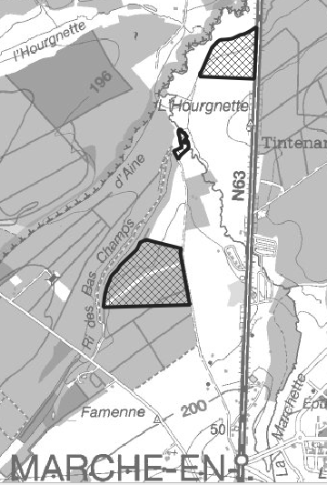

|  |  |  |  |  |  |  |  |  |  |  |
| --- | --- | --- | --- | --- | --- | --- | --- | --- | --- | --- |
| N° lot | Div, | Prop | SECT, | RAD, | BIS | EXP, | PUIS, | Nature | Lieu | Surf.Ha |
| 11 | MeF 1 DIV/MARCHE-EN-F | CPAS de Marche | B | 23 |  |  |  | PRE | AU GRAND WE | 0,818 |
| 11 | MeF 1 DIV/MARCHE-EN-F | Ville de Marche | B | 31 | 0 | C | 0 | TERRE | PRE D ONZE HEURES ET DEMIE | 8,884 |
| 11 | MeF 1 DIV/MARCHE-EN-F | Ville de Marche | A | 938 | 0 | G | 0 | BOIS | FAMENNE | 0,6565 |
| 11 | MeF 1 DIV/MARCHE-EN-F | Ville de Marche | A | 938 | 0 | K |  | BOIS | FAMENNE | 18,7368 |
|  |  |  |  |  |  |  |  |  |  |  |
|  | **Total :** | **29,0953** |  | **Ha** | **dont** |  |  | **19,3933** | **Ha de bois** |  |

**Lot 12 : Bois d’Embas et Réserve Naturelle Domaniale « Au Brûlé »**

Triage 1 de Marche-en-Famenne : Jean-Yves GRENSON 0478/600.445

Droit de préemption pour ce lot ( Art. 9.5 du Cahier général des charges) : **NON**

Nombre maximum de postes d’affûts occupés simultanément sur le lot : **6**

Présence d’une zone d’accès libre aux mouvements de jeunesse (Art.49) : **OUI** (en gris foncé sur le plan)

En raison de la présence de la succise des prés, la fauche des lignes de chasse ou gagnage n’est pas autorisée entre le 15/06 et le 15/09. Ce fauchage se fera à 10 cm du sol au minimum.

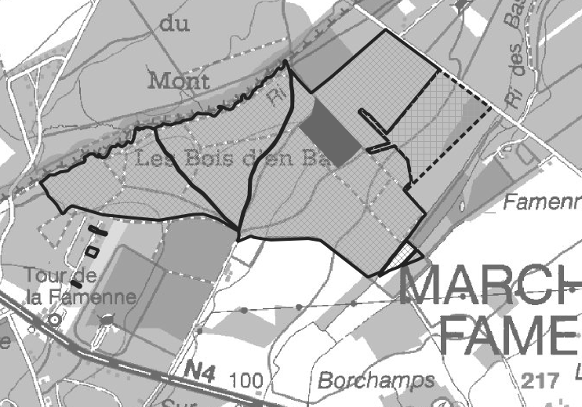

**RND**

|  |  |  |  |  |  |  |  |  |  |  |
| --- | --- | --- | --- | --- | --- | --- | --- | --- | --- | --- |
| N° lot | Div, | Prop | SECT, | RAD, | BIS | EXP, | PUIS, | Nature | Lieu | Surf.Ha |
| 12 | MeF 1 DIV/MARCHE-EN-F | Ville de Marche | A | 1209 | 0 | P | 0 | BOIS | BRULE | 2,383 |
| 12 | MeF 1 DIV/MARCHE-EN-F | Ville de Marche | A | 1209 |  | L |  | BOIS | BRULE | 3,78 |
| 12 | MeF 1 DIV/MARCHE-EN-F | Ville de Marche | A | 1209 |  | Z |  | BOIS | BRULE | 1,719 |
| 12 | MeF 1 DIV/MARCHE-EN-F | Ville de Marche | A | 1209 |  | A |  | BOIS | BRULE | 1,761 |
| 12 | MeF 1 DIV/MARCHE-EN-F | Ville de Marche | A | 1209 |  | Y |  | BOIS | BRULE | 4,1847 |
| 12 | MeF 2 DIV/AYE/ | CPAS de Marche | A | 1192 |  | H |  | BOIS | BAS CHAMPS | 0,8254 |
| 12 | MeF 2 DIV/AYE/ | Ville de Marche | A | 1249 | 0 | L | 4 | BOIS | HESPINTE | 0,0506 |
| 12 | MeF 2 DIV/AYE/ | Ville de Marche | A | 1249 | 0 | M | 5 | BOIS | HESPINTE | 0,0516 |
| 12 | MeF 2 DIV/AYE/ | Ville de Marche | A | 1249 | 0 | P | 4 | BOIS | HESPINTE | 0,0464 |
| 12 | MeF 2 DIV/AYE/ | Ville de Marche | A | 1249 | 0 | P | 9 | BOIS | HESPINTE | 0,1706 |
| 12 | MeF 2 DIV/AYE/ | Ville de Marche | A | 1257 | 0 | A | 0 | BOIS | LES BOIS D EN BAS | 26,9498 |
| 12 | MeF 2 DIV/AYE/ | Ville de Marche | A | 1258 | 0 | _ | 0 | BOIS | LE BOIS D EN BAS | 0,363 |
| 12 | MeF 2 DIV/AYE/ | Ville de Marche | A | 1259 | 0 | _ | 0 | BOIS | LE BOIS D EN BAS | 12,124 |
| 12 | MeF 2 DIV/AYE/ | Ville de Marche | A | 1260 | 0 | _ | 0 | BOIS | LE BOIS D EN BAS | 22,56 |
| 12 | MeF 2 DIV/AYE/ | Ville de Marche | A | 1261 | 0 | _ | 0 | BOIS | LE BOIS D EN BAS | 19,211 |
| 12 | MeF 2 DIV/AYE/ | CPAS de Marche | A | 1192 |  | K |  | TERRE V.V. | BAS CHAMPS | 0,2431 |
|  | **Total :** | **96,4232** |  | **Ha** | **dont** |  |  | **96,1801** | **Ha de bois communaux** |  |

|  |  |  |  |  |  |  |  |  |  |  |
| --- | --- | --- | --- | --- | --- | --- | --- | --- | --- | --- |
| N° lot | Div, | Prop | SECT, | RAD, | BIS | EXP, | PUIS, | Nature | Lieu | Surf.Ha |
| 12 | MeF 1 DIV/MARCHE-EN-F | Région wallonne | A | 1209 | 0 | Y | 0 | RESERVE NATURELLE | BRULE | 12,0000 |
|  | **Total :** | **12,0000** |  | **Ha** | **dont** |  |  | **12,0000** | **Ha de Réserve Naturelle Domaniale (RND)** |  |

Restrictions de chasse dans la Réserve Naturelle « Au Brûlé » :

*Lot d'un seul tenant joignant les propriétés boisées communales de Marche-en-Famenne, un lotissement et une propriété forestière privée.*

*Les 12 Ha de la réserve naturelle se répartissent comme suit :*

* + - *5 Ha.8000 sont boisés (jeune taillis de bouleaux majoritairement)*
    - *5 Ha.8000 de zones ouvertes*
    - *0 Ha.4000 de mares (15)*
    - *Une clôture de barbelés pour maintenir le bétail englobe 7 Ha.700 (pâturage autorisé entre* le 1er juin et le 30 septembre)

Mode(s) de chasse interdit(s) (art. 37 des clauses générales).

*Seule la chasse à la catégorie ‘grand gibier’ (dont cerf, sanglier et chevreuil) ainsi qu’aux espèces gibier reconnues comme exotiques et envahissantes (bernache du canada) sont autorisées.*

*La chasse au petit gibier (perdrix, lièvre, bécasse ...) et au gibier d’eau (foulque, canard ...) est totalement interdite à l’exception de la bernache du Canada conformément à la législation.*

*La chasse à l’affût est souhaitée. Deux miradors non visibles des riverains et des promeneurs pourront être érigés par le chasseur en concertation avec le Département de la Nature et des Forêts.*

*La chasse en battue y est autorisée via la traque, mais sans aucun chien, à trois reprises par saison de chasse d’automne, mais obligatoirement après le 15 novembre quand la nature entre dans sa quiétude hivernale ; l’usage du chien pour la recherche de gibier blessé est néanmoins autorisé.*

**Lot 13 : Plaines de Borchamps**

Triage 1 de Marche-en-Famenne : Jean-Yves GRENSON 0478/600.445

Droit de préemption pour ce lot ( Art. 9.5 du Cahier général des charges) : **NON**

Nombre maximum de postes d’affûts occupés simultanément sur le lot : **2**

Présence d’une zone d’accès libre aux mouvements de jeunesse (Art.49) : **NON**

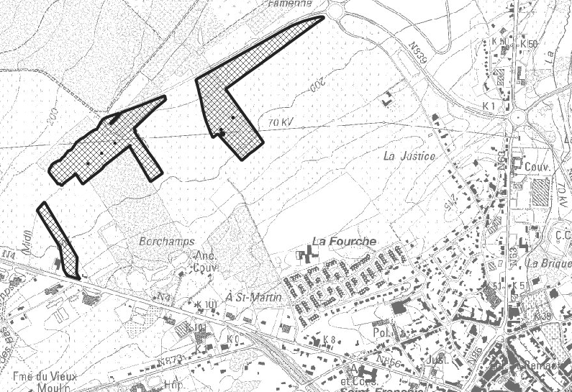

|  |  |  |  |  |  |  |  |  |  |  |
| --- | --- | --- | --- | --- | --- | --- | --- | --- | --- | --- |
| N° lot | Div, | Prop | SECT, | RAD, | BIS | EXP, | PUIS, | Nature | Lieu | Surf.Ha |
| 13 | MeF 1 DIV/MARCHE-EN-F | CPAS de Marche | A | 951 |  | H |  | Bois | FAMENNE | 4,578 |
| 13 | MeF 1 DIV/MARCHE-EN-F | CPAS de Marche | A | 940 |  | C | 5 | PATURE | FAMENNE | 1,2651 |
| 13 | MeF 1 DIV/MARCHE-EN-F | CPAS de Marche | A | 940 |  | F | 5 | PATURE | FAMENNE | 1,8076 |
| 13 | MeF 2 DIV/AYE/ | CPAS de Marche | A | 1167 |  | K |  | PATURE | BASCHAMPS | 1,5083 |
| 13 | MeF 2 DIV/AYE/ | CPAS de Marche | A | 1194 |  | A |  | PATURE | BAS CHAMPS | 2,2739 |
| 13 | MeF 2 DIV/AYE/ | CPAS de Marche | A | 1192 |  | G |  | PRE | BAS CHAMPS | 3,2273 |
| 13 | MeF 2 DIV/AYE/ | CPAS de Marche | A | 1191 |  | G |  | TERRE V.V. | BAS CHAMPS | 1,2644 |
|  | **Total :** | **15,9246** |  | **Ha** | **dont** |  |  | **4,578** | **Ha de bois** |  |

**Lot 14 : Vieille route de Marloie**

Triage 1 de Marche-en-Famenne : Jean-Yves GRENSON 0478/600.445

Droit de préemption pour ce lot ( Art. 9.5 du Cahier général des charges) : **OUI**

Nombre maximum de postes d’affûts occupés simultanément sur le lot : **2**

Présence d’une zone d’accès libre aux mouvements de jeunesse (Art.49) : **NON**

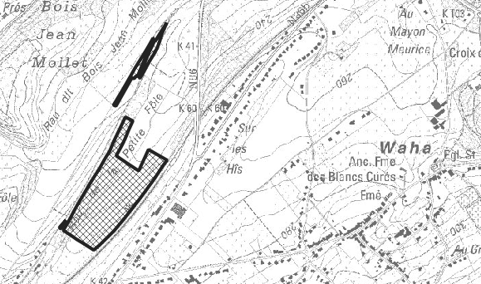

|  |  |  |  |  |  |  |  |  |  |  |
| --- | --- | --- | --- | --- | --- | --- | --- | --- | --- | --- |
| N° lot | Div, | Prop | SECT, | RAD, | BIS | EXP, | PUIS, | Nature | Lieu | Surf.Ha |
| 14 | MeF 1 DIV/MARCHE-EN-F | CPAS de Marche | A | 697 |  | E |  | BOIS | PETITE FOLE | 0,504 |
| 14 | MeF 1 DIV/MARCHE-EN-F | Ville de Marche | A | 726 | 0 | R | 0 | PATSART | CREUX BANDE | 0,2875 |
| 14 | MeF 1 DIV/MARCHE-EN-F | CPAS de Marche | A | 697 |  | F |  | PATURE | PETITE FOLE | 7,1316 |
| 14 | MeF 1 DIV/MARCHE-EN-F | Ville de Marche | A | 728 | 0 | G | 0 | TERRE | CREUX BANDE | 0,3403 |
| 14 | MeF 1 DIV/MARCHE-EN-F | CPAS de Marche | A | 696 |  | B |  | TERRE V.V. | PETITE FOLE | 0,013 |
|  | **Total :** | **8,2764** |  | **Ha** | **dont** |  |  | **0,504** | **Ha de bois** |  |

**Lot 15 : Bois d’Aye**

Triage 2 de Hargimont : Interim Christophe COLLIN 0473/ 65 30 41

Droit de préemption pour ce lot ( Art. 9.5 du Cahier général des charges) : **OUI**

Nombre maximum de postes d’affûts occupés simultanément sur le lot : **6**

Présence d’une zone d’accès libre aux mouvements de jeunesse (Art.49) : **OUI** (2 zones en gris foncé sur le plan)

En raison de la présence de la succise des prés, la fauche des lignes de chasse ou gagnage n’est pas autorisée entre le 15/06 et le 15/09. Ce fauchage se fera à 10 cm du sol au minimum.

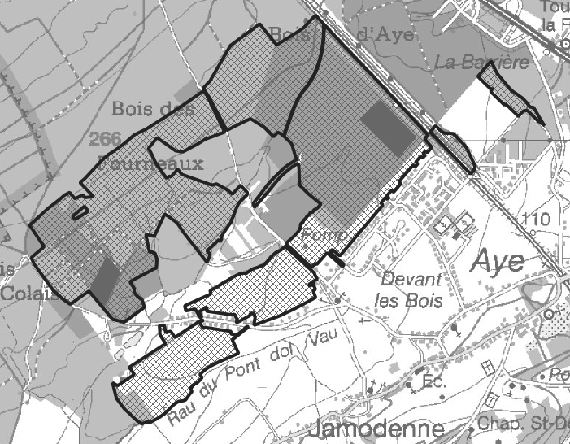

|  |  |  |  |  |  |  |  |  |  |  |
| --- | --- | --- | --- | --- | --- | --- | --- | --- | --- | --- |
| N° lot | Div, | Prop | SECT, | RAD, | BIS | EXP, | PUIS, | Nature | Lieu | Surf.Ha |
| 15 | MeF 2 DIV/AYE/ | MeF 2 DIV/AYE/ | MeF 2 DIV/AYE/ | 848 | 0 | _ | 0 | BOIS | AU BOIS DES FOURNEAUX | 0,4 |
|  | MeF 2 DIV/AYE/ | MeF 2 DIV/AYE/ | MeF 2 DIV/AYE/ | 844 |  |  |  | BOIS | AU BOIS DES FOURNEAUX | 7,2319 |
|  | MeF 2 DIV/AYE/ | MeF 2 DIV/AYE/ | MeF 2 DIV/AYE/ | 999 |  | B |  | BOIS | AU BOIS D AYE | 40,748 |
| 15 | MeF 2 DIV/AYE/ | Ville de Marche | A | 855 | 0 | A | 0 | BOIS | AU BOIS DES FOURNEAUX | 23,995 |
| 15 | MeF 2 DIV/AYE/ | Ville de Marche | A | 857 | 0 | A | 0 | BOIS | AU COULEE DES MOUTONS | 0,752 |
| 15 | MeF 2 DIV/AYE/ | Ville de Marche | A | 858 | 0 | _ | 0 | BOIS | AU COULEE DES MOUTONS | 0,742 |
| 15 | MeF 2 DIV/AYE/ | Ville de Marche | A | 859 | 0 | _ | 0 | BOIS | A.RESURFONTAINE | 0,388 |
| 15 | MeF 2 DIV/AYE/ | Ville de Marche | A | 862 | 0 | _ | 0 | BOIS | RESURFONTAINE | 28,754 |
| 15 | MeF 2 DIV/AYE/ | Ville de Marche | A | 864 | 0 | _ | 0 | BOIS | A.RESURFONTAINE | 0,237 |
| 15 | MeF 2 DIV/AYE/ | Ville de Marche | A | 925 | 0 | R | 2 | BOIS | BOIS DE HESTE | 2,4507 |
| 15 | MeF 2 DIV/AYE/ | Ville de Marche | A | 974 | 0 | C | 0 | BOIS | AU BOIS D AYE | 24,268 |
| 15 | MeF 2 DIV/AYE/ | Ville de Marche | A | 974 | 0 | D | 0 | BOIS | AU BOIS D AYE | 0,3284 |
| 15 | MeF 2 DIV/AYE/ | Ville de Marche | A | 975 | 0 | _ | 0 | BOIS | A LA TETE DE MORT | 0,559 |
| 15 | MeF 2 DIV/AYE/ | Ville de Marche | A | 999 | 0 | A | 16 | BOIS | AU BOIS D AYE | 3,2362 |
| 15 | MeF 2 DIV/AYE/ | Ville de Marche | A | 999 | 0 | H | 17 | BOIS | AU BOIS D AYE | 2,1072 |
| 15 | MeF 2 DIV/AYE/ | Ville de Marche | A | 999 | 0 | L | 3 | BOIS | AU BOIS D AYE | 1,6476 |
| 15 | MeF 2 DIV/AYE/ | Ville de Marche | A | 1001 | 0 | Y | 7 | BOIS | AU BOIS D AYE | 2,9962 |
| 15 | MeF 2 DIV/AYE/ | Ville de Marche | A | 994 | 0 | _ | 0 | PATSART | A LA TETE DE MORT | 0,745 |
|  | MeF 2 DIV/AYE/ | Ville de Marche | A | 925 |  | E |  | PATURE | BOIS DE HESTE | 0,3276 |
| 15 | MeF 2 DIV/AYE/ | Ville de Marche | A | 925 | 0 | H | 3 | PATURE | BOIS DE HESTE | 14,782 |
| 15 | MeF 2 DIV/AYE/ | Ville de Marche | A | 925 | 0 | X | 2 | PATURE | BOIS DE HESTE | 0,4292 |
|  | MeF 2 DIV/AYE/ | Ville de Marche | A | 999 |  | L | 37 | PATURE | AU BOIS D AYE | 4,4794 |
|  | MeF 2 DIV/AYE/ | Ville de Marche | A | 999 |  | W |  | PATURE | AU BOIS D AYE | 4,1174 |
| 15 | MeF 2 DIV/AYE/ | Ville de Marche | A | 926 | 0 | R | 3 | PATURE | BOIS DE HESTE | 14,8748 |
|  | **Total :** | **180,5966** |  | **Ha** | **dont** |  |  | **140,8412** | **Ha de bois** |  |

**Lot 16 : Sur les Hys d’Aye**

Triage 2 de Hargimont : Interim Christophe COLLIN 0473/ 65 30 41

Droit de préemption pour ce lot ( Art. 9.5 du Cahier général des charges) : **OUI**

Nombre maximum de postes d’affûts occupés simultanément sur le lot : **2**

Présence d’une zone d’accès libre aux mouvements de jeunesse (Art.49) : **NON**

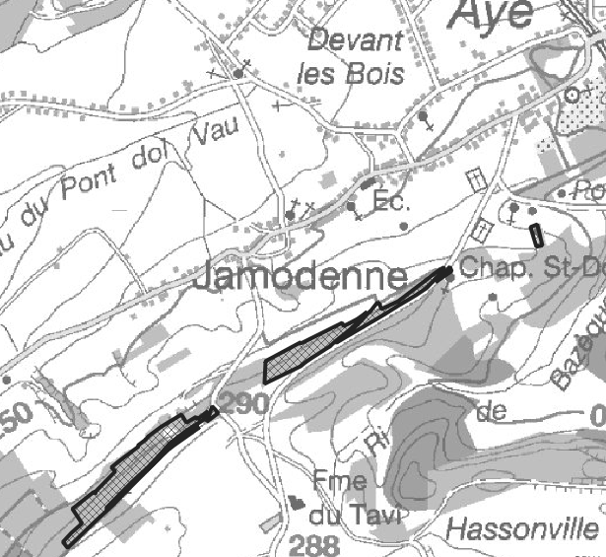

|  |  |  |  |  |  |  |  |  |  |  |
| --- | --- | --- | --- | --- | --- | --- | --- | --- | --- | --- |
| N° lot | Div, | Prop | SECT, | RAD, | BIS | EXP, | PUIS, | Nature | Lieu | Surf.Ha |
| 16 | MeF 2 DIV/AYE/ | Ville de Marche | A | 507 | 0 | A | 0 | BOIS | SUR LES HYS | 1,26 |
| 16 | MeF 2 DIV/AYE/ | Ville de Marche | A | 12 |  |  |  | BOIS | VIEUX HUMAIN | 0,096 |
| 16 | MeF 2 DIV/AYE/ | Ville de Marche | A | 507 | 2 | D | 0 | BOIS | SUR LES HIS | 0,625 |
| 16 | MeF 2 DIV/AYE/ | Ville de Marche | B | 609 | 0 | A | 0 | BOIS | A.ROGUAUMONT | 0,058 |
| 16 | MeF 2 DIV/AYE/ | Ville de Marche | B | 672 | 0 | A | 0 | BOIS | A RICOGNE | 0,3198 |
| 16 | MeF 2 DIV/AYE/ | Ville de Marche | B | 673 | 2 | A | 0 | BOIS | A RICOGNE | 0,3813 |
| 16 | MeF 2 DIV/AYE/ | Ville de Marche | B | 673 | 2 | B | 0 | BOIS | A RICOGNE | 0,09 |
| 16 | MeF 2 DIV/AYE/ | Ville de Marche | A | 685 | 0 | C | 0 | BOIS | TERRE AL HESSE | 0,284 |
| 16 | MeF 2 DIV/AYE/ | Ville de Marche | A | 685 | 0 | E | 0 | BOIS | TERRE AL HESSE | 2,165 |
| 16 | MeF 2 DIV/AYE/ | Ville de Marche | A | 685 | 2 | _ | 0 | BOIS | TERRE AL HESSE | 0,2645 |
| 16 | MeF 4 DIV/HUMAIN/ | Ville de Marche | B | 896 | 0 | _ | 0 | BOIS | CROUCQ | 0,887 |
| 16 | MeF 2 DIV/AYE/ | Ville de Marche | B | 185 | 0 | A | 0 | TERRE | AUX ANGELIERS | 0,0092 |
| 16 | MeF 2 DIV/AYE/ | Ville de Marche | B | 307 | 0 | A | 0 | TERRE V.V. | NOWINRY | 0,157 |
| 16 | MeF 2 DIV/AYE/ | Ville de Marche | A | 685 | 0 | D | 0 | TERRE V.V. | TERRE AL HESSE | 0,398 |
|  | **Total :** | **6,9948** |  | **Ha** | **dont** |  |  | **6,4306** | **Ha de bois** |  |

**Lot 17 : Bois d’On**

Triage 2 de Hargimont : Interim Christophe COLLIN 0473/ 65 30 41

Droit de préemption pour ce lot ( Art. 9.5 du Cahier général des charges) : **OUI**

Nombre maximum de postes d’affûts occupés simultanément sur le lot : **4**

Présence d’une zone d’accès libre aux mouvements de jeunesse (Art.49) : **OUI** (zone en gris foncé sur le plan)

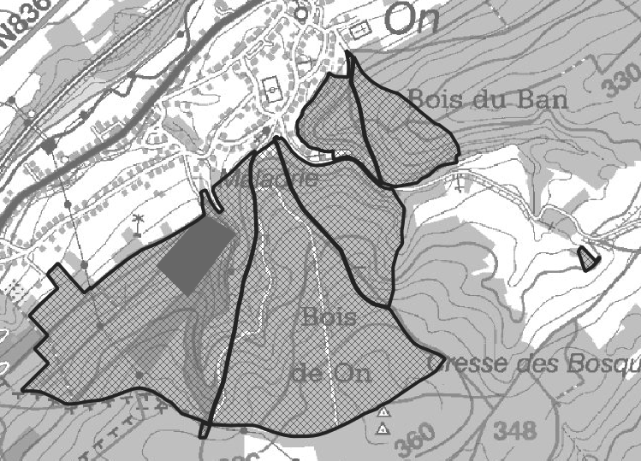

|  |  |  |  |  |  |  |  |  |  |  |
| --- | --- | --- | --- | --- | --- | --- | --- | --- | --- | --- |
| N° lot | Div, | Prop | SECT, | RAD, | BIS | EXP, | PUIS, | Nature | Lieu | Surf.Ha |
| 17 | MeF 5 DIV/ON/ | Ville de Marche | B | 230 | 0 | B | 0 | BOIS | BOIS DU BAN | 9,358 |
| 17 | MeF 5 DIV/ON/ | Ville de Marche | B | 229 |  | F |  | BOIS | BOIS DU BAN | 6,578 |
| 17 | MeF 5 DIV/ON/ | Ville de Marche | B | 235 | 0 | B | 0 | BOIS | TIERS D AUSAY | 0,4405 |
| 17 | MeF 5 DIV/ON/ | Ville de Marche | B | 581 | 0 | A | 0 | BOIS | BOIS D ON | 50,613 |
| 17 | MeF 5 DIV/ON/ | Ville de Marche | B | 582 | 0 | B | 0 | BOIS | BOIS D ON | 15,1182 |
| 17 | MeF 5 DIV/ON/ | Ville de Marche | B | 583 | 0 | F | 0 | BOIS | IBOIS D ON | 6,05 |
| 17 | MeF 5 DIV/ON/ | Ville de Marche | B | 583 | 0 | G | 0 | BOIS | BOIS D ON | 20,81 |
| 17 | MeF 5 DIV/ON/ | Ville de Marche | B | 583 | 0 | H | 0 | BOIS | BOIS D ON | 2,9021 |
| 17 | MeF 5 DIV/ON/ | Ville de Marche | B | 583 | 0 | N | 0 | BOIS | BOIS D ON | 13,682 |
| 17 | MeF 5 DIV/ON/ | Ville de Marche | B | 583 | 0 | S | 0 | BOIS | BOIS D ON | 8,218 |
| 17 | MeF 5 DIV/ON/ | Ville de Marche | B | 235 | 0 | D | 0 | PATSART | TIERS D AUSAY | 0,12 |
| 17 | MeF 5 DIV/ON/ | Ville de Marche | B | 635 | 0 | G | 0 | PATSART | FRANC FONTAINE | 0,088 |
| 17 | MeF 5 DIV/ON/ | Ville de Marche | B | 635 | 0 | F | 0 | PATURE | FRANC FONTAINE | 0,265 |
| 17 | NASSOGNE 2 DIV/AMBLY/ | Ville de Marche | A | 1863 | 0 | A | 0 | TERRE | HARDINSART | 0,1637 |
| 17 | MeF 5 DIV/ON/ | Ville de Marche | B | 229 | 0 | C | 0 | TERRE V.V. | BOIS D ON | 0,15 |
| 17 | MeF 5 DIV/ON/ | Ville de Marche | B | 230 | 0 | C | 0 | TERRE V.V. | BOIS DU BAN | 0,82 |
|  | **Total :** | **135,3765** |  | **Ha** | **dont** |  |  | **133,7698** | **Ha de bois** |  |

**Lot 18 : Bois de Javingue**

Triage 2 de Hargimont : Interim Christophe COLLIN 0473/ 65 30 41

Droit de préemption pour ce lot ( Art. 9.5 du Cahier général des charges) : **OUI**

Nombre maximum de postes d’affûts occupés simultanément sur le lot : **3**

Présence d’une zone d’accès libre aux mouvements de jeunesse (Art.49) : **NON**

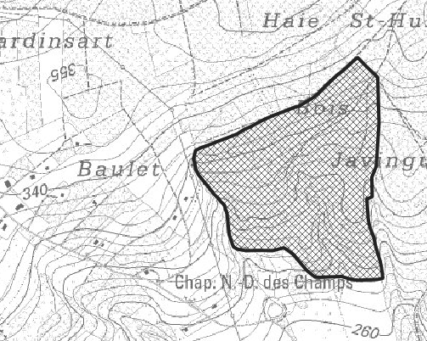

|  |  |  |  |  |  |  |  |  |  |  |
| --- | --- | --- | --- | --- | --- | --- | --- | --- | --- | --- |
| N° lot | Div, | Prop | SECT, | RAD, | BIS | EXP, | PUIS, | Nature | Lieu | Surf.Ha |
| 18 | NASSOGNE 2 DIV/AMBLY/ | Ville de Marche | A | 1924 | 0 | _ | 0 | BOIS | BOIS DE JAVINGUE | 18,114 |
|  | **Total :** | **18,114** |  | **Ha** | **dont** |  |  | **18,114** | **Ha de bois** |  |

**Lot 19 : Biernauvaux**

Triage 3 de Roy : Jules LUCY 0477/78 13 06

Droit de préemption pour ce lot ( Art. 9.5 du Cahier général des charges) : **NON**

Nombre maximum de postes d’affûts occupés simultanément sur le lot : **3**

Présence d’une zone d’accès libre aux mouvements de jeunesse (Art.49) : **NON**

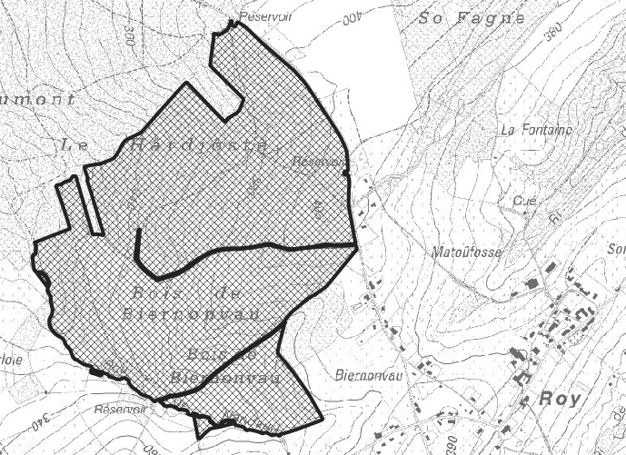

|  |  |  |  |  |  |  |  |  |  |  |
| --- | --- | --- | --- | --- | --- | --- | --- | --- | --- | --- |
| N° lot | Div, | Prop | SECT, | RAD, | BIS | EXP, | PUIS, | Nature | Lieu | Surf.Ha |
| 19 | NASSOGNE 6 DIV/HARSIN/ | Ville de Marche | A | 176 | 2 | _ | 0 | BASSIN | AISANCES DE MORLOYE | 0,017 |
| 19 | MeF 6 DIV/ROY/ | Ville de Marche | C | 1209 | 0 | R | 0 | BOIS | ENTRE DEUX BOIS | 0,352 |
|  | MeF 6 DIV/ROY/ | Ville de Marche | C | 1209 |  | P |  |  | ENTRE DEUX BOIS | 0,448 |
| 19 | MeF 6 DIV/ROY/ | Ville de Marche | C | 1212 | 0 | C | 0 | BOIS | PARADIS HENRI MATHY | 2,4791 |
| 19 | MeF 6 DIV/ROY/ | Ville de Marche | C | 1213 | 0 | A | 0 | BOIS | PARADIS HENRI MATHY | 0,337 |
| 19 | MeF 6 DIV/ROY/ | Ville de Marche | C | 1273 | 0 | A | 0 | BOIS | CINQ DU BOIS DE BIERNAUVEAU | 0,3595 |
| 19 | MeF 6 DIV/ROY/ | Ville de Marche |  | 1275 |  | B |  | BOIS | BIERNAUVEAU | 29,5528 |
| 19 | MeF 6 DIV/ROY/ | Ville de Marche |  | 1277 |  | A |  | BOIS | NANDAURY | 2,942 |
| 19 | MeF 6 DIV/ROY/ | Ville de Marche |  | 1283 |  | R |  | BOIS | HAYOSTET | 0,08 |
| 19 | MeF 6 DIV/ROY/ | Ville de Marche |  | 1283 |  | F |  | BOIS | HAYOSTET | 1,184 |
| 19 | MeF 6 DIV/ROY/ | Ville de Marche |  | 1283 |  | K |  | BOIS | HAYOSTET | 1,348 |
| 19 | MeF 6 DIV/ROY/ | Ville de Marche |  | 1284 |  | N |  | BOIS | HAYOSTET | 1,028 |
| 19 | MeF 6 DIV/ROY/ | Ville de Marche |  | 1285 |  | G |  | BOIS | LE HARJOSTET | 39,5043 |
| 19 | MeF 6 DIV/ROY/ | Ville de Marche | C | 1274 | 0 | F | 0 | BOIS | CINQ DU BOIS DE BIERNAUVEAU | 8,8776 |
| 19 | NASSOGNE 6 DIV/HARSIN/ | Ville de Marche | A | 204 | 0 | _ | 0 | BOIS | BETRICHETTE | 0,065 |
|  | **Total :** | **88,5743** |  | **Ha** | **dont** |  |  | **88,5573** | **Ha de bois** |  |

**Lot 20 : Sainte-Barbe Champlon A la Croix du Curé – Campagnette**

Triage 3 de Roy : Jules LUCY 0477/78 13 06

Droit de préemption pour ce lot ( Art. 9.5 du Cahier général des charges) : **OUI**

Nombre maximum de postes d’affûts occupés simultanément sur le lot : **1**

Présence d’une zone d’accès libre aux mouvements de jeunesse (Art.49) : **NON**

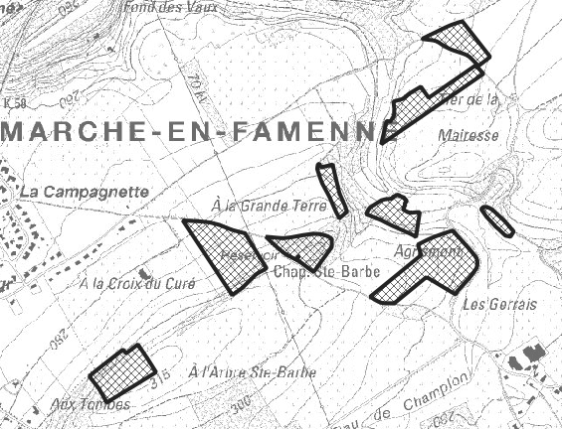

|  |  |  |  |  |  |  |  |  |  |  |
| --- | --- | --- | --- | --- | --- | --- | --- | --- | --- | --- |
| N° lot | Div, | Prop | SECT, | RAD, | BIS | EXP, | PUIS, | Nature | Lieu | Surf.Ha |
| 20 | MeF 7 DIV/WAHA/ | FE Champlon Waha | B | 113 |  | C |  | BOIS | A L'ARBRE SAINTE BARBE | 1,281 |
| 20 | MeF 7 DIV/WAHA/ | CPAS de Marche | B | 33 |  | D |  | BOIS | AUX TOMBES | 0,1689 |
| 20 | MeF 7 DIV/WAHA/ | CPAS de Marche | B | 33 |  | B |  | PATURE | AUX TOMBES | 1,4719 |
| 20 | MeF 7 DIV/WAHA/ | CPAS de Marche | B | 33 |  | C |  | PATURE | AUX TOMBES | 0,1489 |
| 20 | MeF 7 DIV/WAHA/ | FE Champlon Waha | A | 72 |  | D |  | TERRE | A LA TERRE NOEL | 1,7546 |
| 20 | MeF 7 DIV/WAHA/ | FE Champlon Waha | A | 76 |  | B |  | TERRE | TERRE ST PIERRE | 1,0181 |
| 20 | MeF 7 DIV/WAHA/ | FE Champlon Waha | A | 90 |  | A |  | TERRE | ET GRISMONT | 1,0354 |
| 20 | MeF 7 DIV/WAHA/ | FE Champlon Waha | A | 97 |  | A |  | TERRE | AU DIGUET | 2,2022 |
| 20 | MeF 7 DIV/WAHA/ | FE Champlon Waha | A | 708 |  | C |  | TERRE | AU PIERAY | 0,097 |
| 20 | MeF 7 DIV/WAHA/ | CPAS de Marche | A | 57 |  | A |  | TERRE | LES GIRVAIS | 0,323 |
| 20 | MeF 7 DIV/WAHA/ | CPAS de Marche | A | 103 |  | A |  | TERRE | AU DIGUET | 1,0535 |
| 20 | MeF 7 DIV/WAHA/ | CPAS de Marche | A | 116 |  | A |  | TERRE | AU FOUR A CHAUX | 0,612 |
| 20 | MeF 7 DIV/WAHA/ | CPAS de Marche | A | 144 |  | D |  | TERRE | A LA FOURNIERE | 2,7516 |
|  | **Total :** | **13,9181** |  | **Ha** | **dont** |  |  | **1,4499** | **Ha de bois** |  |

ANNEXE II

**MODELE DE SOUMISSION**

Soumission pour le (lot n° …) (lot unique)* de la forêt communale de ………………………………..

Je soussigné ……………………………………………………….… *(nom et prénoms)*, domicilié à …….. …………………………………………………………………………………………………..*(adresse complète)*, offre comme loyer annuel pour la location du droit de chasse dans le lot susmentionné la somme de ………………… *(en chiffres)* euros ……………………………………………………………………………..… …………………………………………………………*(en toutes lettres)* euros.

Je joins en annexe :

* un certificat de bonnes conduite, vie et moeurs délivré par l’administration communale de mon domicile, daté de moins de deux mois (pour les personnes résidant à l’étranger : joindre le document officiel correspondant en usage dans leur pays de résidence et daté également de moins de deux mois) ;
* une copie de mon permis de chasse délivré en Région wallonne, valable pour l’année cynégétique en cours;
* une promesse de caution bancaire équivalant au moins au prix que j’offre comme loyer annuel pour obtenir le droit de chasse dans le lot susmentionné.

* biffer la mention inutile et compléter le n° de lot le cas échéant.

*(Signature et date)* …………………………………………………………………………………………….

__________________________________________

ANNEXE III

**AVENANT AU CAHIER DES CHARGES**

DESIGNATION ULTERIEURE D’UN ASSOCIE

Je soussigné ……………………………………………………….… *(nom et prénoms)*, domicilié à …….. ………………………………………………………………………………*(adresse complète)*, adjudicataire du droit de chasse dans (le lot n° …) (lot unique)* de la Forêt communale de ………………….. désigne comme associé M.……………………………………………………………… *(nom et prénoms)*, domicilié à ……..………………………………………………………………………………*(adresse complète)*, lequel déclare avoir pris connaissance de toutes les clauses et obligations découlant du cahier des charges pour la location du droit de chasse susmentionné et s’engage à les respecter.

Fait à …………….., le …………..

Pour accord,

|  |  |  |
| --- | --- | --- |
| L’adjudicataire, | Le Collège des bourgmestre et échevins, | L’associé, |
| *(signature)* | *(signature)* | *(signature)* |

* biffer la mention inutile et compléter le n° de lot le cas échéant.

__________________________________________

ANNEXE III (suite)

**AVENANT AU CAHIER DES CHARGES**

SUBSTITUTION D’UN ASSOCIE

Je soussigné ……………………………………………………….… *(nom et prénoms)*, domicilié à …….. ………………………………………………………………………………*(adresse complète)*, adjudicataire du droit de chasse dans (le lot n° …) (lot unique)* de la Forêt communale de ………………….. désigne comme nouvel associé M. ….……………………………………………………………… *(nom et prénoms)*, domicilié à ……..………………………………………………………………..…………*(adresse complète)*

en remplacement de M. .……………………………………………………………… *(nom et prénoms)*, domicilié à ……..…………………………………………………………………………*(adresse complète).*

Le nouvel associé, M. ………………. déclare avoir pris connaissance de toutes les clauses et obligations découlant du cahier des charges pour la location du droit de chasse susmentionné et s’engage à les respecter.

L’ancien associé, M. …………………. est déchargé vis-à-vis du bailleur de toutes ses obligations découlant de l’application du cahier des charges pour la location du droit de chasse susmentionné et déclare renoncer à tous les droits conférés par celui-ci.

Fait à …………….., le …………..

Pour accord,

|  |  |  |  |
| --- | --- | --- | --- |
| L’adjudicataire, | Le Collège des bourgmestre et échevins, | Le nouvel associé | L’ancien associé, |
|  |  |  |  |

* biffer la mention inutile et compléter le n° de lot le cas échéant.

__________________________________________

ANNEXE IV

Modèle de promesse de caution bancaire

Dans le cadre de l’adjudication publique du droit de chasse en Forêt communale de ………………………………. (*dénomination de la forêt*) (cantonnement de ……………………………….), la ………………………………. (*dénomination organisme bancaire + coordonnées complètes*), représentée par ………………………………. (*dénomination de l’agence locale*) s’engage à se constituer caution solidaire et indivisible à concurrence de la somme de ………………………………. € (………………………………. euros – *montant en toutes lettres*) envers la commune de …………………………… si Monsieur/Madame ………………………………. (*nom et prénom du candidat adjudicataire*) demeurant ………………………………. (*coordonnées complètes du candidat adjudicataire*) venait à être désigné(e) adjudicataire.

La présente promesse de caution est valable jusqu’au ………………………………. .

La ………………………………. (*dénomination de l’organisme bancaire*) s’engage à fournir dans les 30 jours calendriers suivant l’adjudication la caution solidaire et indivisible, laquelle sera rédigée selon le modèle repris en annexe VII du cahier des charges pour la location du droit de chasse en forêt communale.

Si Madame/Monsieur ………………………………. (*nom et prénom du candidat adjudicataire*) venait à ne pas être désigné adjudicataire, la présente promesse de caution deviendrait automatiquement nulle.

Fait à ……………………………………………………..,

le ………………………………………………………… .

ANNEXE V

**ACTE DE CAUTIONNEMENT**

La soussignée ...................... établie à ................................................. constituée par acte authentique du ...............…………… publié aux annexes du Moniteur Belge du .......................................................... ici représentée par ...................................................................... agissant au nom et pour compte de ladite société en vertu des pouvoirs à eux conférés par ...................................................déclare se constituer caution solidaire et indivisible à concurrence de la somme de ....................……………… , montant d’une année de loyer envers la commune de … , représentée par Monsieur le Receveur qui déclare accepter, pour sûreté du recouvrement des sommes dont question ci-après exigibles ou qui pourraient devenir exigibles à charge de ................................................ en suite de l'adjudication faite à ce dernier de la location de chasse dans la forêt communale de ....................………….. tenue le ................ par Monsieur le Receveur soussigné sous la présidence de M. le Bourgmestre de et à … ou de son délégué.

Les sommes, dont le paiement est garanti, sont constituées par les loyers, les frais de location, les intérêts moratoires, les indemnités contractuelles telles que fixées au cahier des charges ainsi que toutes sommes, qui pourraient devenir exigibles à charge de ……………………................. prénommé par application des conditions du cahier des charges régissant la location du droit de chasse dans la forêt communale susvisée dont l'organisme financier déclare avoir une parfaite connaissance.

Si, au cours du bail, l'organisme financier vient à être actionné par le service des Recettes communales et est amené ainsi à payer certaines sommes à la décharge de ……………………...........………….. , il sera tenu à reconstituer le montant garanti après le premier prélèvement opéré par le Receveur. Ce cautionnement ne sera reconstitué qu'une seule fois et ensuite tout nouvel appel viendra en déduction de la garantie.

En sa qualité de caution tenue solidairement et indivisiblement, et sous renonciation formelle au bénéfice de discussion et à tout ce qui pourrait infirmer les présentes, notamment au bénéfice de l'article 2037 du Code Civil dont il déclare avoir une parfaite connaissance, l'organisme financier s'oblige au paiement des sommes dont question ci-dessus qui seraient dues par M. ……….......................... et ce, à la première invitation qui lui en serait faite par le Receveur, sans qu'il soit nécessaire de recourir à aucune formalité préalable, et encore que M...................………………….. contesterait la réclamation du trésor public.

La soussignée déclare savoir que dès le second prélèvement sur la caution bancaire par le Receveur, le propriétaire pourra résilier le bail si M. ……………….................. ne produit pas un nouvel acte de cautionnement reconstituant le montant dont question ci-dessus dans le délai de 30 jours calendrier à compter de la date du prélèvement.

Les effets de cette caution solidaire et indivisible prennent cours le .....................et se terminent le....................... .

Pour l'exécution des présentes, les parties font élection de domicile au bureau de l'enregistrement à......................…………………… .

Fait en double exemplaire à.............………………….

le....................………………………………...............

__________________________________________

ANNEXE VI

**Montant des indemnités en cas de non-respect des clauses du cahier des charges**

|  |  |  |
| --- | --- | --- |
| **Nature de l’infraction** | **Clause concernée du cahier des charges** | **Montant[1]** |
| Début de l'exercice du droit de chasse par l'adjudicataire avant attribution définitive par le bailleur. | Art. 17 | 500 € |
| Division du lot entre l'adjudicataire et ses associés. | Art. 21 | 500 € |
| Sous-locations, échanges, accords de chasse et conventions d'emplacement sans accord préalable du Directeur de Centre. | Art. 21 | 500 € |
| Apport d’animaux gibiers ou non gibiers dans le lot. | Art. 29 | 2.000 € |
| Reprise de faisans dans le lot. | Art. 29, alinéas 4 | 1.000 € |
| Construction ou utilisation d’installations permettant de garder du gibier. | Art. 29, alinéa 6 | 1.000 € |
| Installation de clôture sans autorisation préalable du bailleur. | Art. 30, alinéa 1er | 1.000 € |
| Exécution des travaux de création ou d’entretien des gagnages sans en respecter les conditions de réalisation telles que fixées par le Chef de cantonnement. | Art. 31 | 500 € |
| Création dans le lot d'un gagnage par l'adjudicataire sans l'accord préalable du Chef de cantonnement | Art. 31 | 1.000 € |
| Non-respect des conditions de nourrissage du grand gibier imposées par le Directeur de Centre. | Art. 32, alinéa 1er | 1.000 € |
| Non respect de l’interdiction du nourrissage dissuasif du Sanglier | Art. 32, alinéa 3 | 2.000 € |
| Non respect de l’interdiction de nourrissage du petit gibier, du gibier d’eau et des autres gibiers. | Art. 33 | 500 € |
| Apport de produits non autorisés dans le lot. | Art. 34, alinéa 1er | 1.000 € |
| Absence de distribution de produits pour le gibier dans le lot, à la demande du Directeur de Centre. | Art. 34, alinéa 2 | 500 € |
| Non-respect des conditions de réalisation ou de financement des travaux de protection des semis, plantations et peuplements forestiers, arrêtées par le Chef de Cantonnement. | Art. 35, alinéa 2 | 2.000 € |
| Exercice d’un mode de chasse interdit par les clauses particulières. | Art. 37 | 1.000 € |
| **Nature de l’infraction** | **Clause concernée du cahier des charges** | **Montant** |
| Action de chasse en l’absence de l’adjudicataire ou d’un associé, sans autorisation préalable du Chef de Cantonnement. | Art. 38, alinéa 1er | 500 € |
| Exercice de la chasse à l’approche et à l’affût par un invité, sans être porteur d’une autorisation écrite et signée de l’adjudicataire. | Art. 38, alinéa 2 | 250 € |
| Annonce des actions de chasse au moyen d'affiches non conformes. | Art. 39, alinéa 1er | 500 € |
| Non-respect des délais pour la pose et le retrait des affiches. | Art. 39, alinéa 3 | 500 € |
| Pose d’autres affiches, panneaux … sans autorisation préalable du Chef de Cantonnement. | Art. 39, alinéa 4 | 500 € |
| Non-respect du nombre maximum de chasseurs pratiquant simultanément sur le lot la chasse à l’approche et à l’affût. | Art 40 | 1.000 €  par chasseur excédentairte |
| Utilisation et installation d’équipements d’affût interdits par le Chef de Cantonnement ou non-respect des conditions d'utilisation. | Art. 41 | 500 € par équipement ou infraction. |
| Non-remise ou non-tenue à jour d'un plan des enceintes, des lignes de postes et des postes. | Art. 42, alinéa 1 | 250 € |
| Matérialisation des postes non conforme aux clauses particulières. | Art. 42, alinéa 2 | 500 € |
| Postage en dehors des endroits prévus sur le plan des enceintes, des lignes de postes et des postes. | Art. 42, alinéa 4 | 1.000 € |
| Organisation de journées de chasse en dehors de celles qui ont été programmées, sans autorisation du Directeur de Centre ou du Chef de Cantonnement. | Art. 43 | 2.000 € |
| Non-respect des minima et maxima de tir imposés par les plans de tir réglementaires ou les plans de tir imposés par le Directeur de Centre en application du cahier des charges. | Art. 44 | 500 €  par animal |
| Non-respect des dispositions prévues pour le contrôle de l’exécution des plans de tir imposés par le Directeur. | Art. 44, alinéa 2 | 1.000 € |
| Défaut de collaboration aux recensements et aux études et inventaires du gibier tiré | Art. 45 et 46 | 1.000 € |
| Installation d’appareil autorisant la prise et le traitement d’images sans autorisation préalable du chef de cantonnement | Art. 46, alinéa 4 | 500 € par appareil |
| Non-respect des jours ou périodes où la chasse ne peut être exercée sur le lot en application des clauses particulières. | Art. 47, alinéa 3 | 2.000 € |
| Chasse dans les aires de repos ou de délassement ou chasse dans les zones d'accès libre entre le 15 juin et le 31 août. | Art. 49, alinéa 1er | 1.000 € |
| Absence de demande de fermeture des voies et chemins lors des journées de battues dans le lot dans les délais requis (si danger pour la circulation). | Art. 50, alinéa 1er | 500 € |
| Restriction apportée par l'adjudicataire à la circulation des autres utilisateurs de la forêt respectant le code forestier. | Art. 50, alinéa 2 | 1.000 € |
| Circulation non autorisée à bord d’un véhicule à moteur en dehors des voiries hydrocarbonées ou empierrées | Art. 50, alinéa 3 | 500 € |
| Absence de maintien du lot dans un état de propreté | Art. 51 | 1.000 € |

__________________________________________

ANNEXE VII

**AUTORISATION D’EXERCER LA CHASSE A L’APPROCHE ET A L’AFFÛT**

Je soussigné, ………………………………………………………. *(nom et prénoms)*, adjudicataire du droit de chasse dans le (lot n° …) (lot unique)* de la forêt communale de ….…………………………………. autorise M. …………………………………………... *(nom et prénoms)*, domicilié à ………………………….. …………………………………… , titulaire du permis de chasse n° ……………….……… à chasser à l’approche et à l’affût aux conditions suivantes *(à préciser éventuellement)* :

…………………………………………………………………………………………………………………..

…………………………………………………………………………………………………………………..

…………………………………………………………………………………………………………………..

…………………………………………………………………………………………………………………..

La présente autorisation est valable du ………………………………. au ………………………………..

Le ……………………

………………………

(signature)

* Biffer la mention inutile.

ANNEXE VIII

**MODELE D’AFFICHE POUR L’ANNONCE DES ACTIONS DE CHASSE**

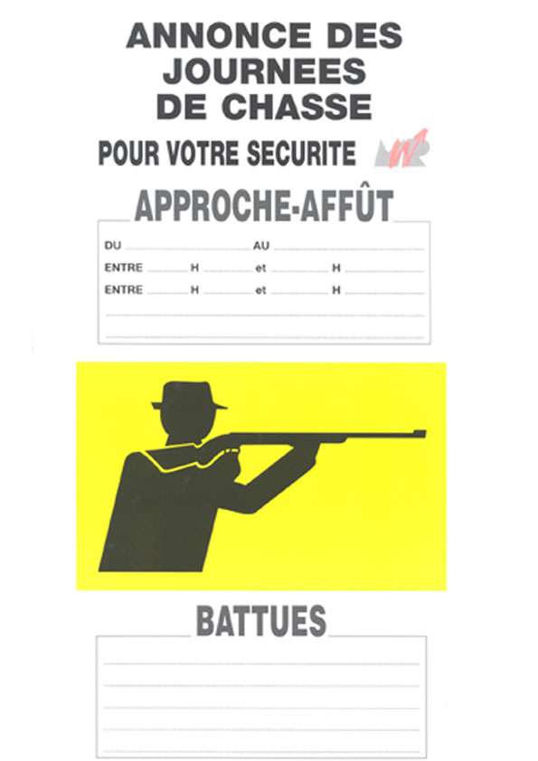

Fond jaune

CdC location chasse - FC enchères

ANNEXE IX

**GLOSSAIRE**

Dans le cadre de l’application du présent cahier des charges, il y a lieu d’entendre par :

|  |  |
| --- | --- |
| **Chasse en battue :**  (traque, traquette, poussée, ...) | méthode de chasse pratiquée par plusieurs chasseurs attendant le gibier rabattu par plusieurs hommes s'aidant ou non de chiens. |
| **Chasse à l'approche**  (ou pirsch) | méthode de chasse pratiquée par un chasseur qui se déplace pour réaliser, à lui seul, sans rabatteur ni chien, la recherche, la poursuite et l'appropriation éventuelle du gibier. |
| **Chasse à l'affût** | méthode de chasse pratiquée par un chasseur opérant seul, sans rabatteur ni chien, attendant d'un poste fixe (au niveau du sol ou surélevé) l'arrivée du gibier afin de tenter de s'en approprier. |
| **Chasse** **à** **la** **botte** : | méthode de chasse pratiquée par un ou plusieurs chasseurs, progressant seul ou en ligne, éventuellement accompagné de chiens, dans le but de faire lever le petit gibier et de s'en approprier. |
| **Chasse au chien courant** : | méthode de chasse pratiquée par un chasseur se déplaçant, guidé par les abois des chiens qui ont levé le gibier et le poursuivent, afin de se poster sur la voie que l'animal chassé finira par emprunter. |
| **Chasse au vol** : | méthode de chasse permettant de capturer le gibier au moyen d'un oiseau de proie dressé à cet effet |
| **Furetage :** | méthode de chasse consistant à introduire un ou plusieurs furets dans un terrier de lapins en vue d’en faire sortir ceux-ci pour pouvoir les tirer à l’extérieur. |
| **Chasse « sous terre » :** | méthode de chasse consistant à introduire un ou plusieurs chiens dans un terrier de renards en vue d’en faire sortir ceux-ci pour pouvoir les tirer à l’extérieur. |

1. Le montant des amendes est indexé suivant les mêmes règles que le loyer.